MinecraftDog：
基于安路PH1P35的视觉跟随避障机器狗

摘要
本作品面向家庭陪伴与跟随搬运场景，以安路PH1P35MDG324 FPGA为核心，设计并实现了一只外形取自游戏《我的世界》的视觉跟随避障机器狗MinecraftDog。系统的图像采集、图像处理、障碍检测、跟随决策、人机交互和音频播放全部由FPGA逻辑自主实现，不使用任何软核处理器；外接的STM32只作为UWB定位数据和电机驱动的接口，不参与决策。
视频方面，系统通过4 lane MIPI CSI-2接收Sony IMX415传感器1920×1080@60 fps的RAW10图像，依次完成取窗、黑电平校正与伽马查表、双线性去马赛克、灰度世界自动白平衡和2.4倍等比缩放，经DDR2四缓冲帧缓存后，通过4 lane MIPI DSI驱动10.1英寸800×1280竖屏；自研的自动曝光模块按帧平均亮度分级调节曝光时间与增益。屏幕上部显示实时画面，中部为状态方块和5行OSD文字，下部显示避障处理画面。
避障方面，在白平衡输出上并联一条基于地面外观的单目障碍检测流水线：160×90网格颜色分类、在线学习地面颜色直方图、3×3多数表决去噪、逐列扫描障碍接地点、16个扇区查表测距，再按30 cm车宽走廊评估9个方向的可行距离，一帧之内给出障碍框与建议方向，且不占用DDR带宽。决策方面，FPGA每20 ms融合UWB给出的主人方位、距离与避障结果，按停车、原地转向、跟随、绕行等8种状态输出两轮PWM，绕行方向采用"目标偏差+换边惩罚"的代价函数选取。此外，FPGA还实现了霍尔喂食检测、步进电机摇尾、TF卡FAT32文件系统与双路WAV混音播放等趣味交互功能。
全部自写模块均配有自检测试台，29个测试台全部通过并做过突变检查；TD完整流程LUT占用75.6%、DSP 21/40，时序0违例。
关键词：安路FPGA；PH1P35；MIPI；ISP；单目避障；UWB跟随；机器狗

第一部分 作品概述

1.1 功能与特性
MinecraftDog是一只"认得主人、看得见路、会撒娇"的机器狗，主要功能如下：
（1）实时视频：IMX415 1080p60 MIPI采集，经FPGA ISP（伽马、去马赛克、自动白平衡、自动曝光）后在10.1英寸竖屏上显示完整视场画面。
（2）单目视觉避障：实时把画面分为地面与障碍，画出障碍红框，给出最近障碍的距离、方位和车身能通过的方向。
（3）UWB跟随与自主绕行：根据主人的方位和距离自动跟随，3 m内停下；遇到障碍时选择离主人最近且能通过的方向绕行。
（4）OSD信息叠加：8个状态方块和5行文字实时显示曝光、音频、避障、跟随等状态。
（5）喂食互动：磁铁"骨头"靠近霍尔传感器时，尾巴左右摇摆并播放进食音效。
（6）背景音乐：从TF卡读取WAV文件循环播放，与音效分左右声道同时输出。
（7）按键调节画面亮度档位，长按整机复位。

1.2 应用领域
本作品把"看路"和"跟人"两种能力集中在一片国产FPGA上，适用于以下场景：
（1）家庭陪伴与宠物机器人：跟随主人走动，喂食、靠近时给出摇尾和声音反馈，适合儿童陪伴和老人看护。
（2）跟随搬运：购物车、行李箱、仓库或农场的跟随搬运小车，主人佩戴UWB标签即可"带着走"，途中自动避开障碍。
（3）导览与展示：展厅、校园中跟随讲解员移动的导览机器人，屏幕可同时显示讲解内容。
（4）低成本移动机器人感知前端：只用一个单目摄像头即可完成近距离避障，无需激光雷达或深度相机，成本和功耗低，处理时延确定。
（5）教学科研：完整覆盖MIPI采集、ISP、实时图像处理、机器人决策和外设控制，可作为国产FPGA视觉与机器人课程的实验平台。

1.3 主要技术特点
（1）感知、决策、控制全部由FPGA实现：视频处理、避障、跟随决策、音频和交互都是硬件逻辑，没有软核处理器，处理时延确定。
（2）全流水线、低资源占用：ISP与避障均按像素流处理，避障只用行缓存和片内RAM，不占DDR带宽，一帧最后一行到达后约0.01 ms即出结果。
（3）多时钟域协同：系统含7个相互异步的时钟，跨时钟域统一采用异步FIFO、翻转信号同步和双缓冲握手，画面不撕裂。
（4）资源精打细算：器件只有40个DSP，小常数乘法全部改写为移位相加；重写厂商白平衡的增益计算，节省约22%的slice。
（5）软硬协同调参：跟随算法先在STM32上整车调参，再按C语言整数语义逐位移植到FPGA，并用参考模型逐拍核对。
（6）工程化验证：29个自检测试台加突变检查，配合屏幕状态带和LED快速定位上板问题。

1.4 主要性能指标
表1-1 主要性能指标
指标 | 参数
视频输入 | IMX415 1080p60，MIPI CSI-2 4 lane，891 Mbps/lane
显示输出 | 800×1280竖屏，MIPI DSI 4 lane，46.4 Hz
避障检测 | 160×90网格，9个方向（±19°），23~150 cm，结果滞后约1帧
跟随决策 | 周期20 ms，8种状态，300 cm内停车
音频 | 双路16位WAV，8~48.8 kHz
资源 | LUT 75.6%，DSP 21/40，ERAM 67/108
时序 | 0违例，建立裕量+0.107 ns
跟随误差 / 绕障成功率 | 【待实测】

1.5 主要创新点
（1）FPGA纯流水线实现单目地面外观避障，按车宽走廊评估可行方向，无需深度传感器、不占DDR带宽。
（2）跟随与绕行决策完全硬件化，代价函数兼顾"靠近主人"和"不换边"，绕行不左右摇摆。
（3）自研轻量ISP：RAW域伽马、曝光优先的分级自动曝光、每帧只算一次增益的自动白平衡。
（4）无软核实现FAT32文件系统与双路WAV混音播放。
（5）摇尾、进食音效与Minecraft外形让视觉机器人更有趣。

1.6 设计流程
设计采用自顶向下、逐级验证的流程（如图1-1）：先分析赛题，确定"FPGA负责全部感知与决策"的总体方案并划分模块和接口；再用Verilog编写各模块，每个模块配自检测试台并做突变检查；仿真通过后在安路TD中综合、布局布线并收敛时序；随后分模块上板，借助屏幕状态带和ChipWatcher定位问题；最后整车联调、整定参数并完成性能测试。
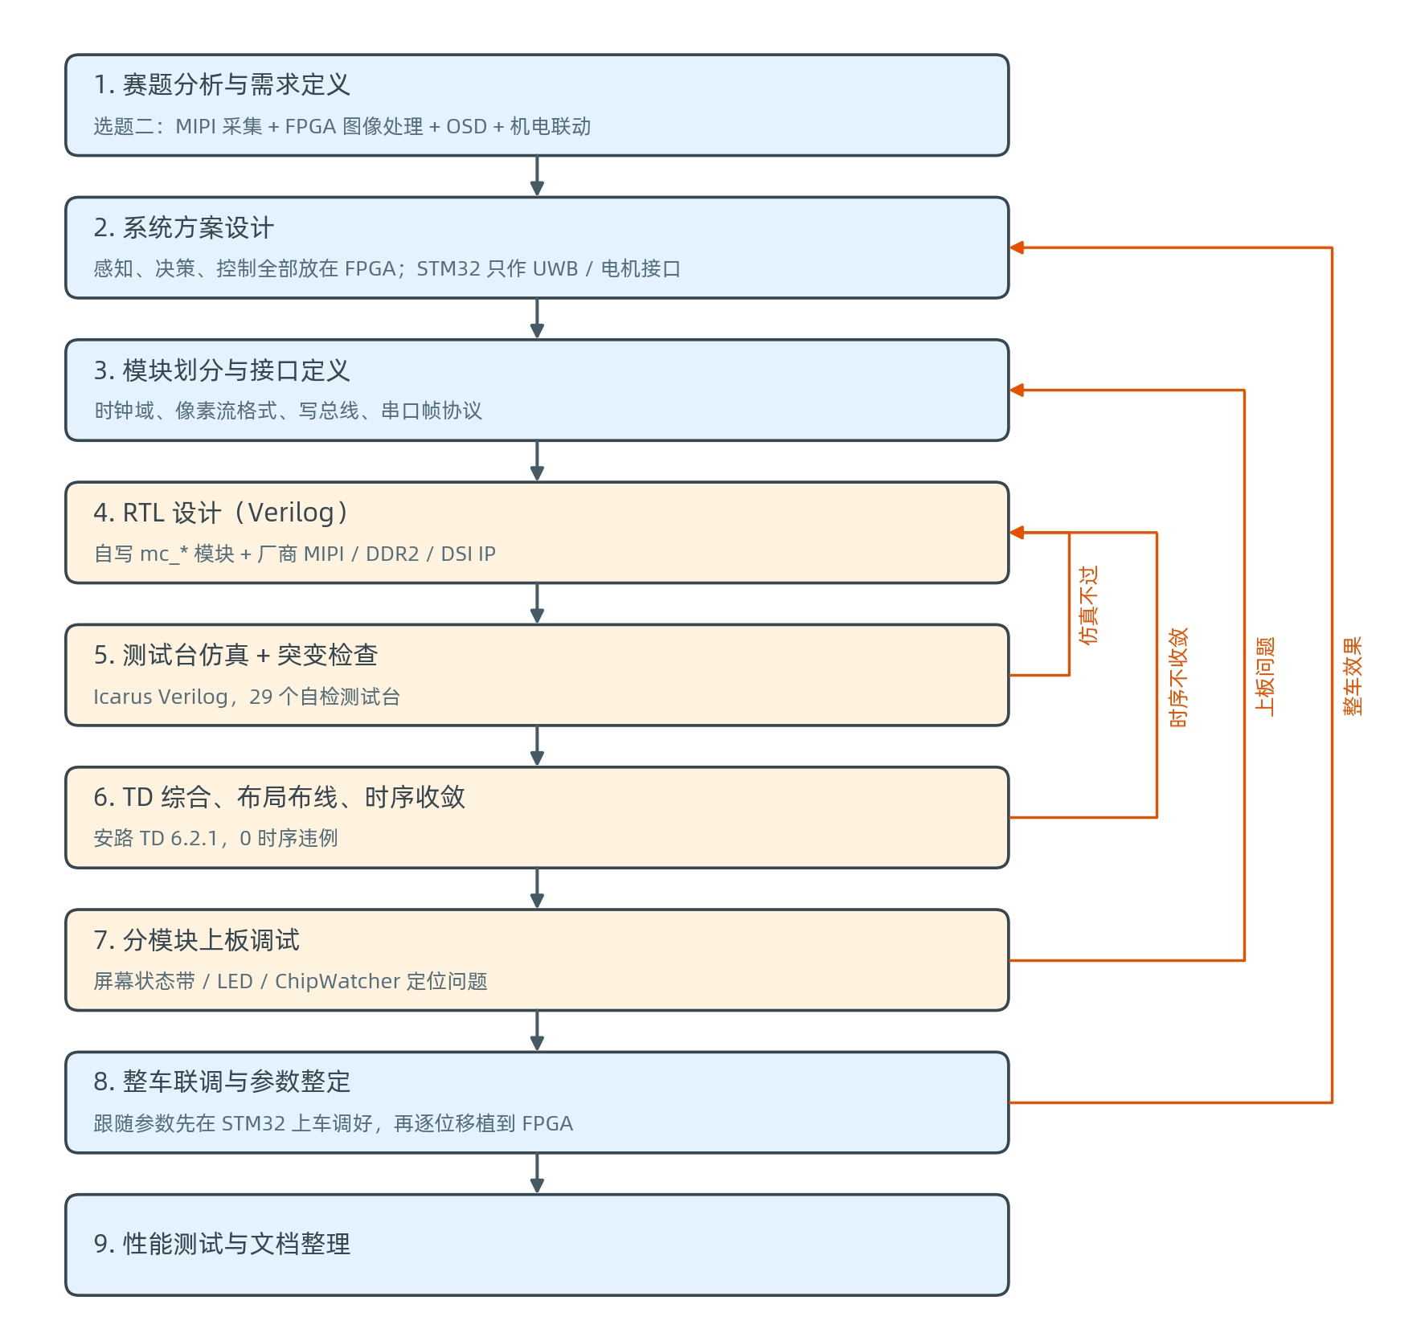
图1-1 设计流程图

第二部分 系统组成及功能说明

2.1 整体介绍
系统整体框图如图2-1所示。整机由感知输入、FPGA处理核心和执行输出三部分组成。所有感知处理、决策与控制逻辑均在安路PH1P35MDG324 FPGA中以硬件电路实现；STM32F103只作为接口板，把三个UWB基站的数据合成为"主人在左/右多少度、多远"发给FPGA，并把FPGA算出的两轮PWM原样送给电机驱动。
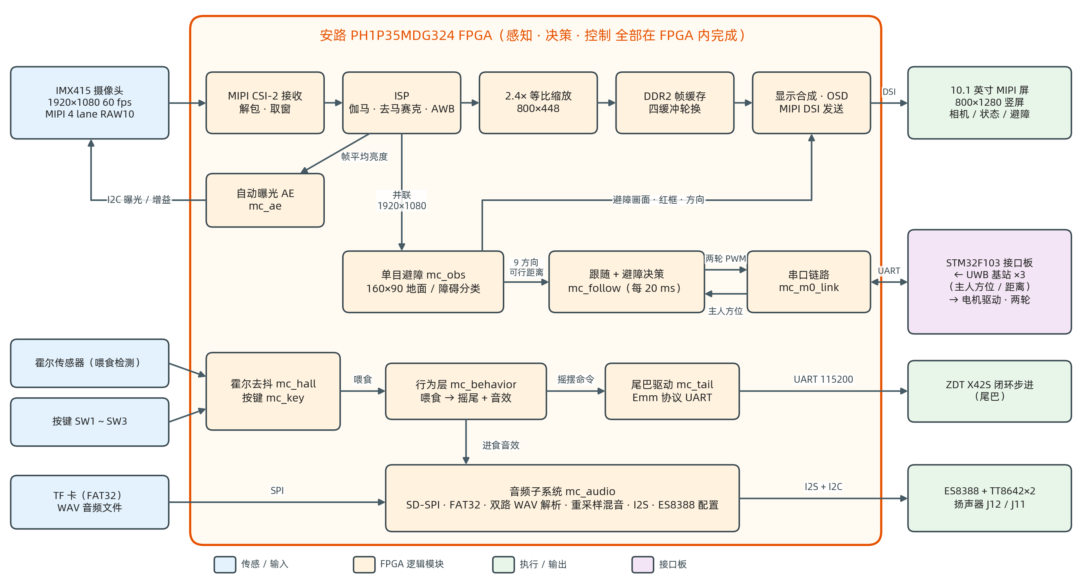
图2-1 系统整体框图
FPGA内部按功能分为五个子系统，相互关系如下：
（1）视频通路：MIPI CSI-2接收→ISP（伽马、去马赛克、白平衡）→2.4倍等比缩放→DDR2帧缓存→显示合成与OSD→MIPI DSI发送。伽马模块同时统计帧平均亮度，送给自动曝光模块，经I2C回写传感器的曝光时间和增益，形成亮度闭环。
（2）单目避障：并联在白平衡输出上，与显示通路共用同一路像素流。处理画面和障碍框经写总线送到显示合成模块，9个方向的可行距离送到决策模块。
（3）跟随与避障决策：每20 ms读取串口链路解析出的主人方位、距离和最近一帧避障结果，计算两轮PWM，再经串口链路发回STM32。
（4）行为与执行：霍尔传感器经同步去抖后送入行为层，行为层向尾巴驱动发出摇摆命令、向音频子系统发出进食音效命令。
（5）音频子系统：从TF卡的FAT32文件系统读取WAV文件，背景音乐和音效两路独立解析、重采样，分别送到ES8388的左、右声道。
各子系统的状态汇总到OSD文字面板和8个状态方块，与相机画面、避障画面一起合成到屏幕上；按键用于调节亮度档位和整机复位。主要数据接口见表2-1。
表2-1 子系统之间的主要数据接口
发送方 | 接收方 | 内容 | 速率 / 时机
ISP（awb） | mc_scale、mc_obs | 每拍4个RGB888像素 + 帧开始 | 像素时钟111.4 MHz
mc_scale | DDR2帧缓存 | 128位打包字，800×448 | 60帧/s
DDR2帧缓存 | mc_mixer | 24位像素（顺序读） | 68.49 MHz，46.4帧/s
mc_obs | mc_mixer | 写总线{写使能, 缓冲块, 选择, 地址, 数据} | 每帧160×90格 + 框表
mc_obs | mc_follow | 9个方向可行距离、STOP、结果翻转信号 | 每帧一次
mc_m0_link | mc_follow | 主人角度（有符号）、距离、有效标志 | 每次UWB更新
mc_follow | mc_m0_link | 停车 / 左右轮PWM | 每20 ms
mc_behavior | mc_tail / mc_audio | 摇摆脉冲 / 音效编号 + 播放脉冲 | 喂食事件
各模块状态 | mc_osd_dash → mc_osd_text | 字符写总线{写使能, 行, 列, 字符} | 每100 ms刷新

2.2 硬件系统介绍

2.2.1 硬件整体介绍
硬件以米联客MLKPAI-F02开发平台为核心（图2-2）。FC02核心板搭载安路PH1P35MDG324 FPGA（LUT4约3.8万、DFF 42432、DSP 40、ERAM 108×20 Kb），芯片内部合封512 Mb DDR2，集成MIPI D-PHY收、发硬核，分别用于摄像头输入和屏幕输出；F02底板提供CSI/DSI连接器、ES8388音频编解码器、TF卡座、CEP扩展排针、按键和LED。
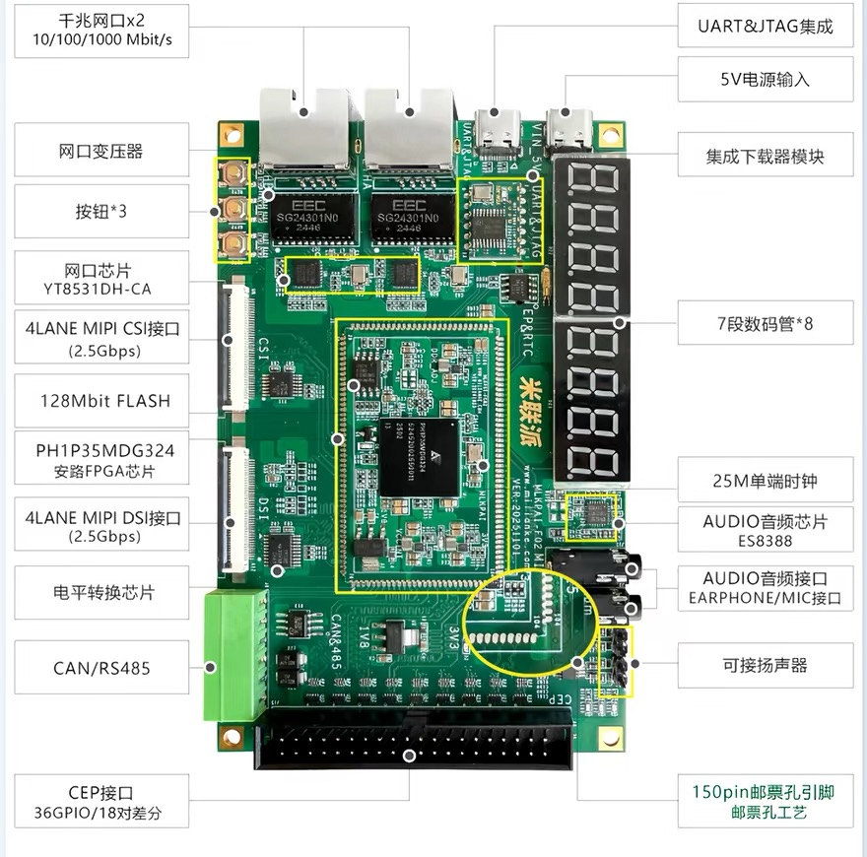
图2-2 MLKPAI-F02开发平台硬件资源（图源：米联客产品资料）
整机硬件组成见表2-2，各部件的连接关系见图2-3。外设全部接在底板CEP排针（3.3 V）上，所有板卡共地；整车由2S锂电池经5 V/3 A降压供电。
表2-2 硬件组成
部件 | 型号 / 规格 | 作用 | 与FPGA的接口
FPGA开发平台 | 米联客MLKPAI-F02 + FC02，安路PH1P35MDG324 | 全部感知、决策、控制 | —
摄像头 | 米联客MLK-CAM002（Sony IMX415），f 4.2 mm，H72° / V56° | 视频采集 | MIPI CSI-2 4 lane + I2C
显示屏 | 米联客10.1英寸MIPI屏（ILI9881C，800×1280） | 画面 + OSD | MIPI DSI 4 lane
音频 | 板载ES8388 + TT8642功放×2，扬声器×2【待补充：规格】 | 背景音乐 / 音效 | I2S + I2C
存储 | TF卡（FAT32，32 GB以内） | 存放WAV文件 | SPI
喂食检测 | 霍尔传感器模块（3.3 V，磁铁靠近输出低）【待补充：型号】 | 检测"骨头"磁铁 | GPIO
尾巴 | ZDT X42S第二代闭环步进电机（Emm固件，TTL串口） | 摇尾 | UART 115200
定位 | UWB定向基站×3 + 主人佩戴的标签【待补充：型号】 | 主人方位 / 距离 | 经STM32转发
接口板 | STM32F103RCT6（72 MHz） | UWB数据转发、电机PWM | UART 115200
底盘 | 两轮差速，直流减速电机 + 电机驱动【待补充：型号】 | 运动 | 经STM32
电源 | 2S锂电池 → 5 V/3 A降压 | 整车供电 | —
外壳 | 3D打印Minecraft狗外壳（11个零件） | 外观与安装 | —

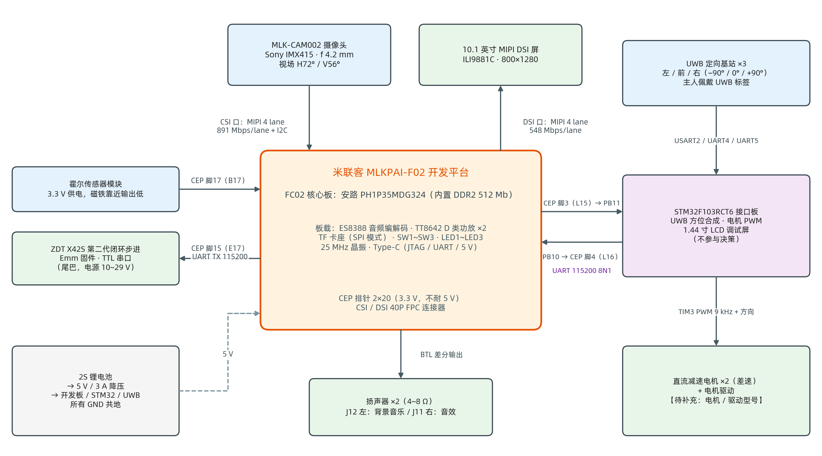
图2-3 系统硬件连接图

2.2.2 机械设计介绍
外壳按《我的世界》中狼（狗）的方块造型设计，使用Fusion 360建模（工程文件MinecraftDog_FPGA.f3d），拆分为11个零件分别3D打印。装配后整体尺寸约200 mm（宽）×533 mm（长，含尾巴）×240 mm（高，含耳朵），装配效果见图2-4，零件拆分见图2-5和表2-3。
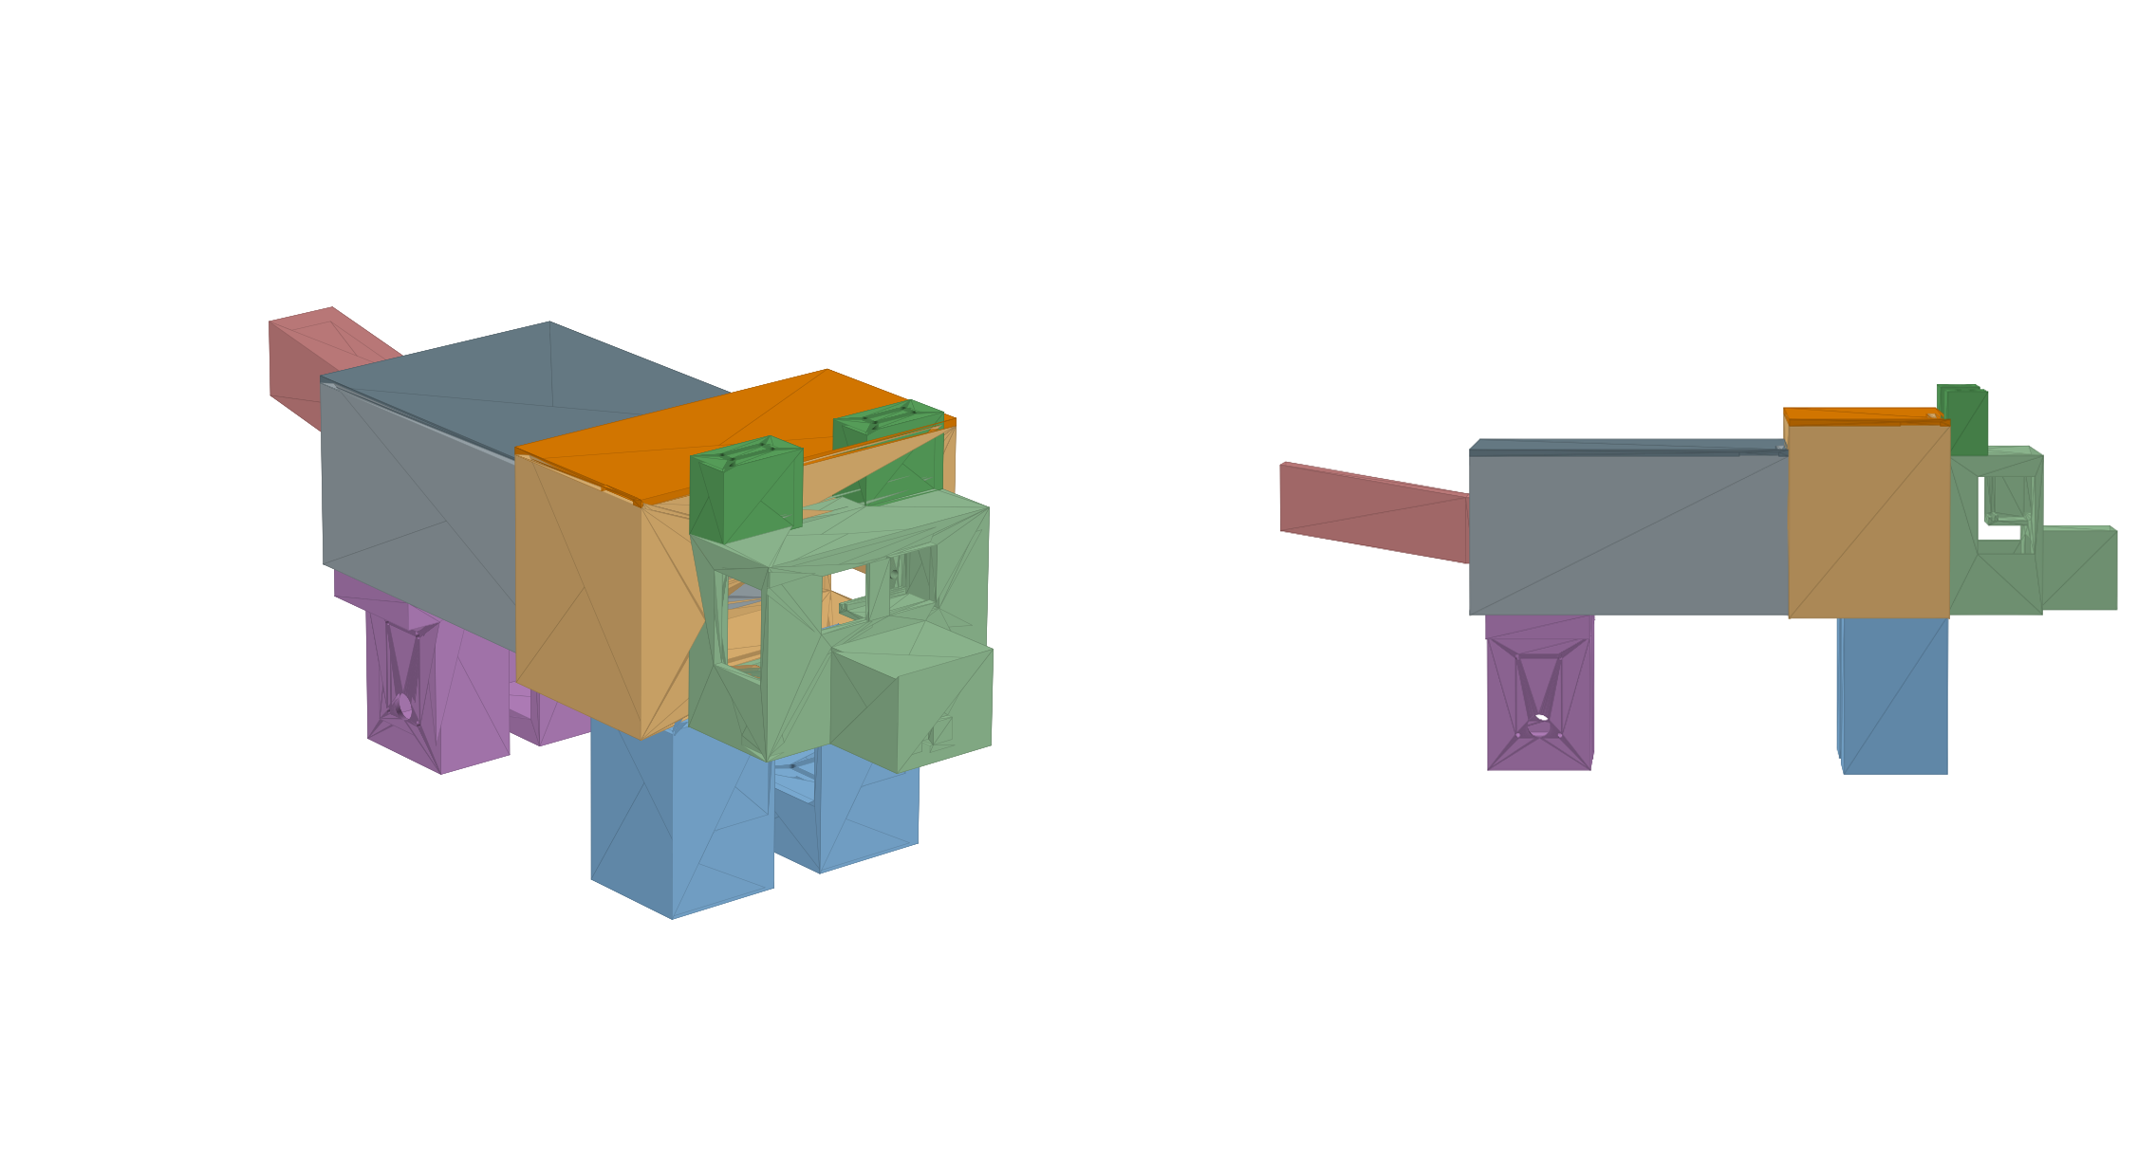
图2-4 外壳三维模型装配图（左：斜视；右：侧视）
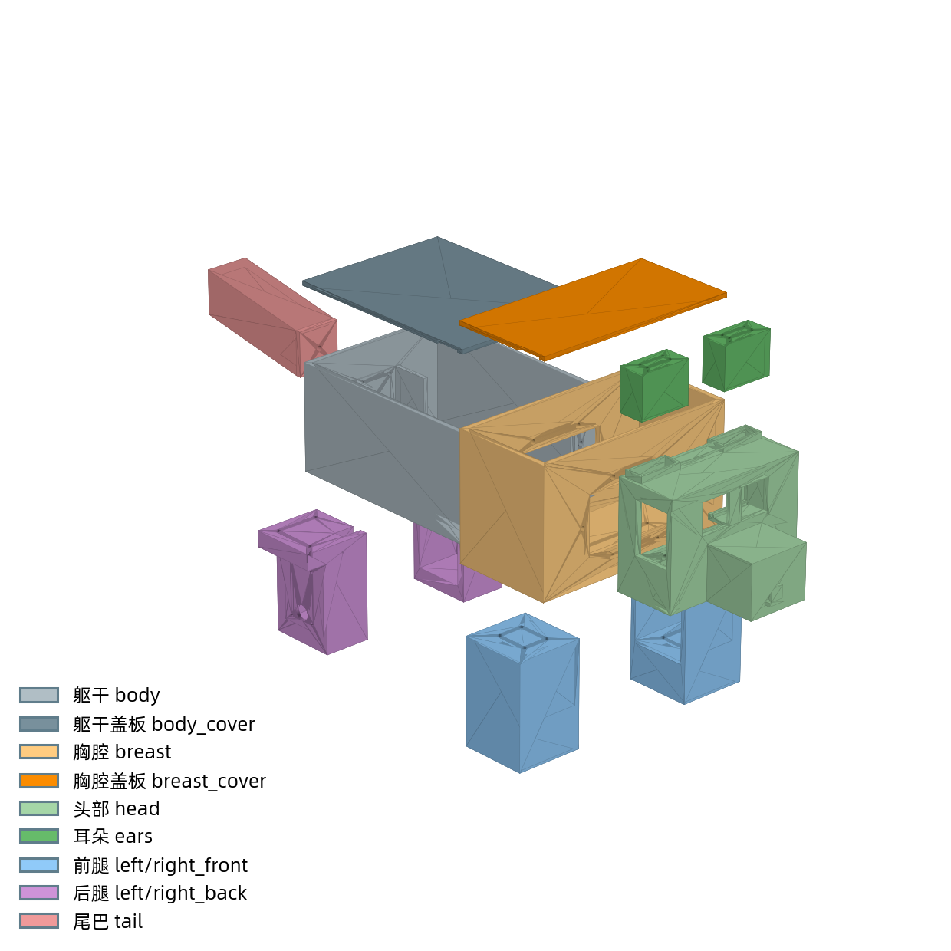
图2-5 外壳三维模型（爆炸图）
表2-3 外壳零件
零件 | 文件 | 外形尺寸（宽×长×高，mm） | 说明
躯干 | body.stl | 150×200×100 | 车身主体，空腔结构
躯干盖板 | body_cover.stl | 150×200×6 | 躯干顶部盖板，可拆卸
胸腔 | breast.stl | 200×100×120 | 前部空腔，连接头部
胸腔盖板 | breast_cover.stl | 200×100×6 | 胸腔顶部盖板，可拆卸
头部 | head.stl | 140×110×106 | 正面开窗【待确认：摄像头安装位置】
耳朵 | ears.stl | 140×25×40 | 装饰
前腿 ×2 | left_front / right_front.stl | 65×65×100 | 外壳腿部
后腿 ×2 | left_back / right_back.stl | 65×65×100 | 外壳腿部
尾巴 | tail.stl | 42×123×63 | 直接装在步进电机轴上（减速比1:1）

机械安装有两处与算法直接相关：一是摄像头镜头离地174 mm、位于车头正中、向下倾15°，此时画面下沿约在车前23 cm，160×90小图第29行约对应1.5 m，避障模块中"行号→地面距离"的几何表就是按这个装法计算的，装好后需固定；二是尾巴直接装在步进电机轴上，上电时由驱动器的单圈绝对编码器回到正中，再左右各摆45°。【待补充：打印材料与工艺、底盘与外壳的固定方式、各板卡在壳体内的布置】

2.2.3 电路各模块介绍
本作品没有另行设计PCB，电路由开发平台和成品模块组成，下面按模块说明关键电路和信号。原理图截图取自米联客MLKPAI-F02底板原理图。
（1）MIPI摄像头与显示接口
底板CSI、DSI两个40P FPC连接器分别直连FPGA的两组MIPI D-PHY硬核（图2-6）。摄像头侧除4对数据线和1对时钟线外，还有I2C（T9/U9）、24 MHz INCK（V9）和复位（V8）；屏幕侧另有背光PWM（R11）和面板复位（T10）。IMX415按2×2 binning、1080p、4 lane、每lane 891 Mbps配置，屏幕每lane 548 Mbps。首次上板的花屏部分原因就是排线接触不良：MIPI是几百Mbps的差分信号，排线必须插紧，更换时须使用与原装相同长度和型号的40P 0.5 mm排线。
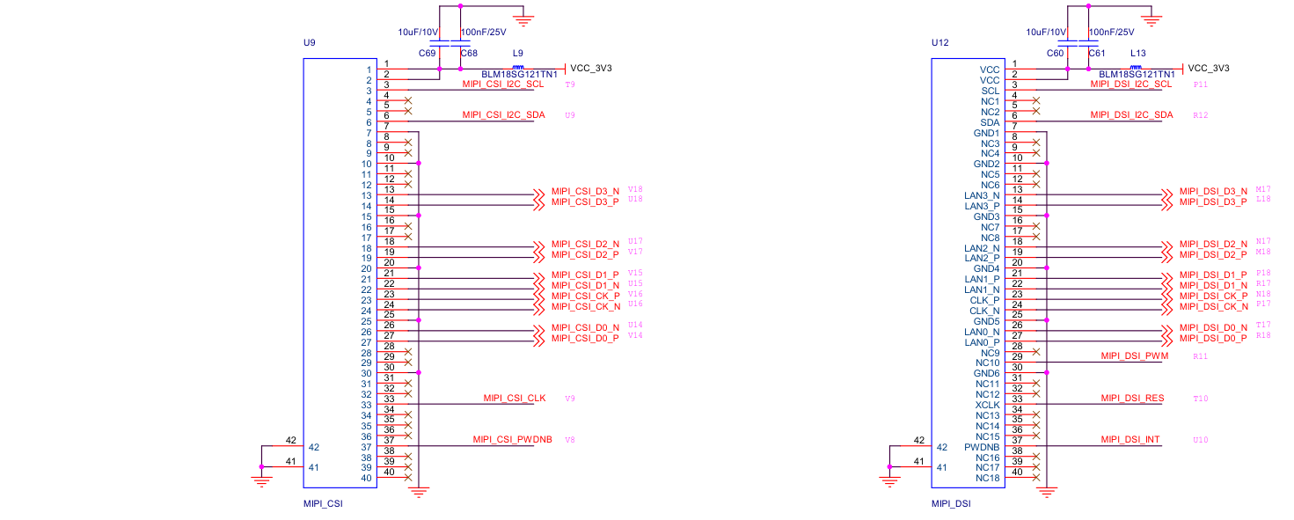
图2-6 CSI / DSI连接器原理图（P08_MIPI0）
（2）音频电路
ES8388的LOUT2/ROUT2各接一颗TT8642单声道D类功放，输出到J12（左声道）和J11（右声道）两个2针排针（图2-7）。功放为BTL差分输出，扬声器两根线都不能接地。FPGA提供MCLK（F14，12.5 MHz）、I2S的SCLK/LRCK/DSDIN（K13/C13/J13）和I2C配置（A13/B14），功放使能为K15。上板发现音量寄存器设到最大时，接近满幅的音乐会使功放削波并把5 V拉低，导致屏幕掉电变灰，因此喇叭音量取寄存器值18（−18 dB）。
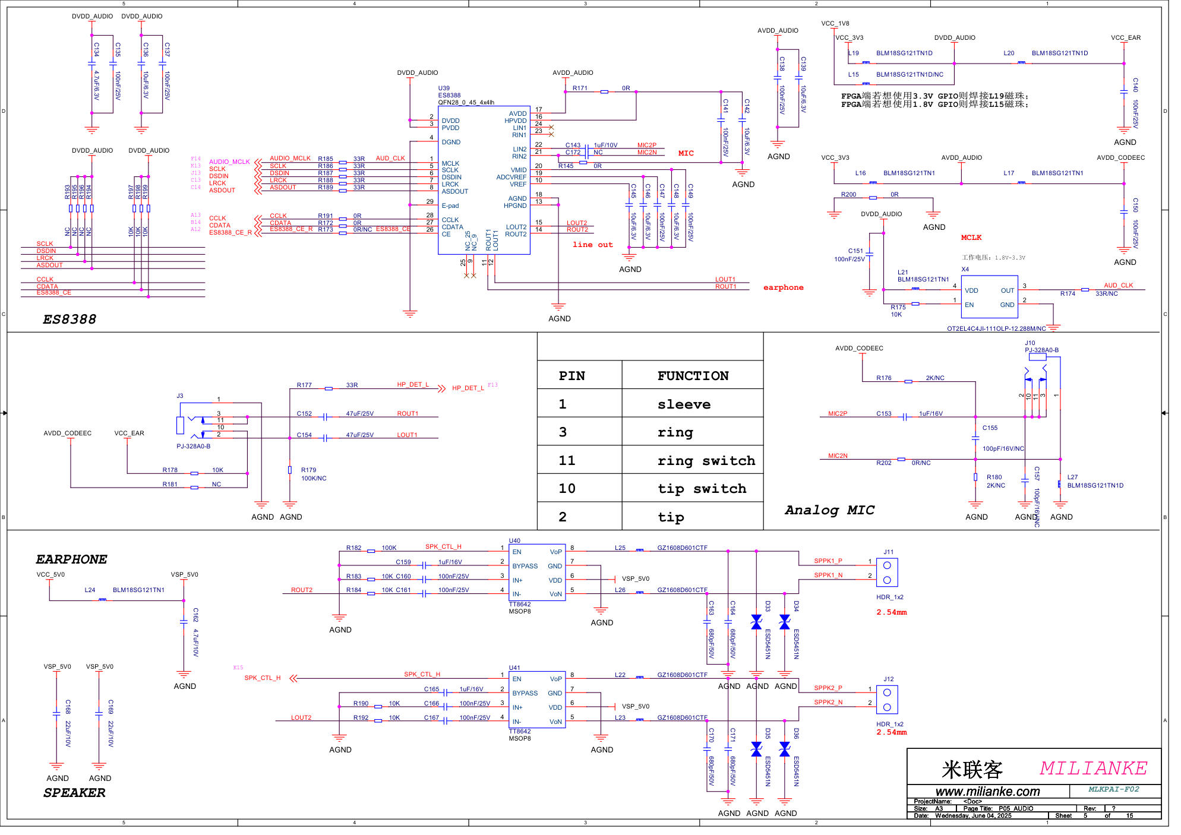
图2-7 音频电路原理图（P05_AUDIO）
（3）TF卡电路
TF卡工作在SPI模式，只用4根线：CS（E5，DAT3）、SCK（D9，CLK）、MOSI（C9，CMD）、MISO（E6，DAT0），各线有4.7 kΩ上拉和ESD保护（图2-8）。
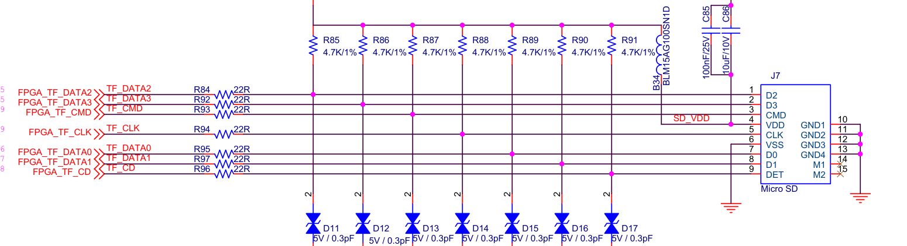
图2-8 TF卡座原理图（P13_SDK）
（4）CEP扩展接口与外设接线
外接设备全部接在底板CEP排针（2×20，2.54 mm，所有IO为3.3 V、不耐5 V）。FPGA全部管脚分配见表2-4。
表2-4 FPGA管脚分配
信号（mctop端口） | 方向 | FPGA管脚 | 连接对象 | 说明
I_sys_clk | 入 | C4 | 25 MHz晶振 | PLL参考时钟
I_key[2:0] | 入 | R10 / N2 / J14 | SW1 ~ SW3 | 按下为低，上拉
O_led[2:0] | 出 | K16 / K17 / J18 | LED1 ~ LED3 | 高电平亮
O_cam_scl / IO_cam_sda | 出/双向 | T9 / U9 | 摄像头 | I2C寄存器配置
O_cam_24m / O_cam_rst | 出 | V9 / V8 | 摄像头 | INCK 24 MHz / 复位
MIPI RX（DPHY0） | 入 | 硬核 | CSI口 | 4 lane数据 + 时钟
MIPI TX（DPHY1） | 出 | 硬核 | DSI口 | 4 lane数据 + 时钟
O_dsi_pwm / O_dsi_rst_n | 出 | R11 / T10 | 屏幕 | 背光 / 面板复位
O_aud_mclk / sclk / lrck / dsdin | 出 | F14 / K13 / C13 / J13 | ES8388 | MCLK与I2S
O_aud_cclk / IO_aud_cdata | 出/双向 | A13 / B14 | ES8388 | I2C，地址0x11
O_spk_ctl | 出 | K15 | TT8642 EN | 功放使能
O_sd_cs_n / sck / mosi / I_sd_miso | 出/入 | E5 / D9 / C9 / E6 | TF卡 | SPI模式
O_m0_tx / I_m0_rx | 出/入 | L15 / L16 | CEP脚3 / 脚4 ↔ STM32 PB11 / PB10 | UART 115200 8N1
O_step_tx | 出 | E17 | CEP脚15 → X42S R/A/H | UART 115200，只发
I_hall_n | 入 | B17 | CEP脚17 ← 霍尔D0 | 上拉，低有效

（5）STM32接口板
STM32F103RCT6只做两件事：接收三个UWB基站的数据并合成主人方位、距离发给FPGA；把FPGA发来的两轮PWM送到电机驱动。另有一块1.44英寸LCD用于显示UWB和串口状态，便于调试。引脚分配见表2-5。
表2-5 STM32接口板引脚
功能 | 引脚 | 外设设置
与FPGA通信 | PB10（TX）/ PB11（RX） | USART3，115200 8N1，DMA收发
UWB基站 左 / 前 / 右 | PA3 / PC11 / PD2 | USART2 / UART4 / UART5，115200，接收中断
电机PWM | PA6 / PA7 | TIM3 CH1 / CH2，9 kHz，满量程8000
电机方向 | PB12、PB13 / PB14、PB15 | GPIO推挽
调试LCD | PB4 ~ PB9 | ST7735S，软件SPI

（6）电源与接地
2S锂电池经5 V/3 A降压模块给开发板、STM32和UWB基站供电；霍尔模块取CEP脚1的3.3 V（不能接5 V，否则输出电平会超过FPGA IO的耐压）；步进驱动器使用独立的10~29 V电源。所有板卡的GND连在一起（CEP脚2），否则串口和霍尔信号无法正确识别。【待补充：电池容量、降压模块型号、整机功耗】

2.3 软件系统介绍

2.3.1 软件整体介绍
本作品的"软件"主体是FPGA中的硬件逻辑，不依赖PC端或云端：比特流下载到FPGA（或固化到板载SPI Flash）后，整机上电即独立运行。工程顶层为mctop，共有50个自写模块（统一以mc_为前缀，约1.1万行Verilog），另使用厂商的MIPI D-PHY收发硬核封装、DDR2控制器、DSI打包核、去马赛克等IP；配套29个自检测试台（含行为级SD卡、I2C从机等模型，约7800行）。开发工具见表2-6。
表2-6 开发工具
工具 | 用途
安路TD 6.2.1 | 综合、布局布线、时序分析、生成比特流、ChipWatcher在线调试
Icarus Verilog | 功能仿真，29个自检测试台一键运行（tools/sim.sh）
Perl / Shell脚本 | 生成伽马查找表、避障几何表、OSD文字面板、字库；WAV格式转换；FAT32测试镜像
STM32CubeMX / CubeIDE | STM32接口板固件
Fusion 360 | 外壳三维建模

系统共有7个时钟（表2-7），按"像素处理、帧缓存、显示、控制"划分时钟域，内部架构如图2-9所示。设计遵循统一的规则：异步复位、同步释放；单比特信号跨时钟域用两级同步器，多比特数据用异步FIFO、翻转信号同步或双缓冲握手；周期任务用1 ms / 10 ms / 100 ms节拍做使能，不产生门控时钟；时序逻辑只用非阻塞赋值。
表2-7 时钟域
时钟 | 频率 | 来源 | 主要模块
MIPI RX字节时钟 | 111.4 MHz | D-PHY RX恢复 | 相机接口、ISP、缩放、避障
DDR用户时钟 | 132.8 MHz | DDR2 IP内部PLL | 帧缓存读写
DSI字节时钟 | 68.49 MHz | D-PHY TX DPLL（52.17 MHz参考） | 显示时序、画面合成、OSD
系统时钟 | 100 MHz | PLL | 决策、串口、音频、行为层、尾巴、按键、文字面板
相机配置时钟 | 24 MHz | PLL | 传感器INCK、I2C配置、自动曝光
面板配置时钟 | 10 MHz | PLL | 屏幕LP初始化
晶振 | 25 MHz | 板载 | PLL参考、SW1长按整机复位

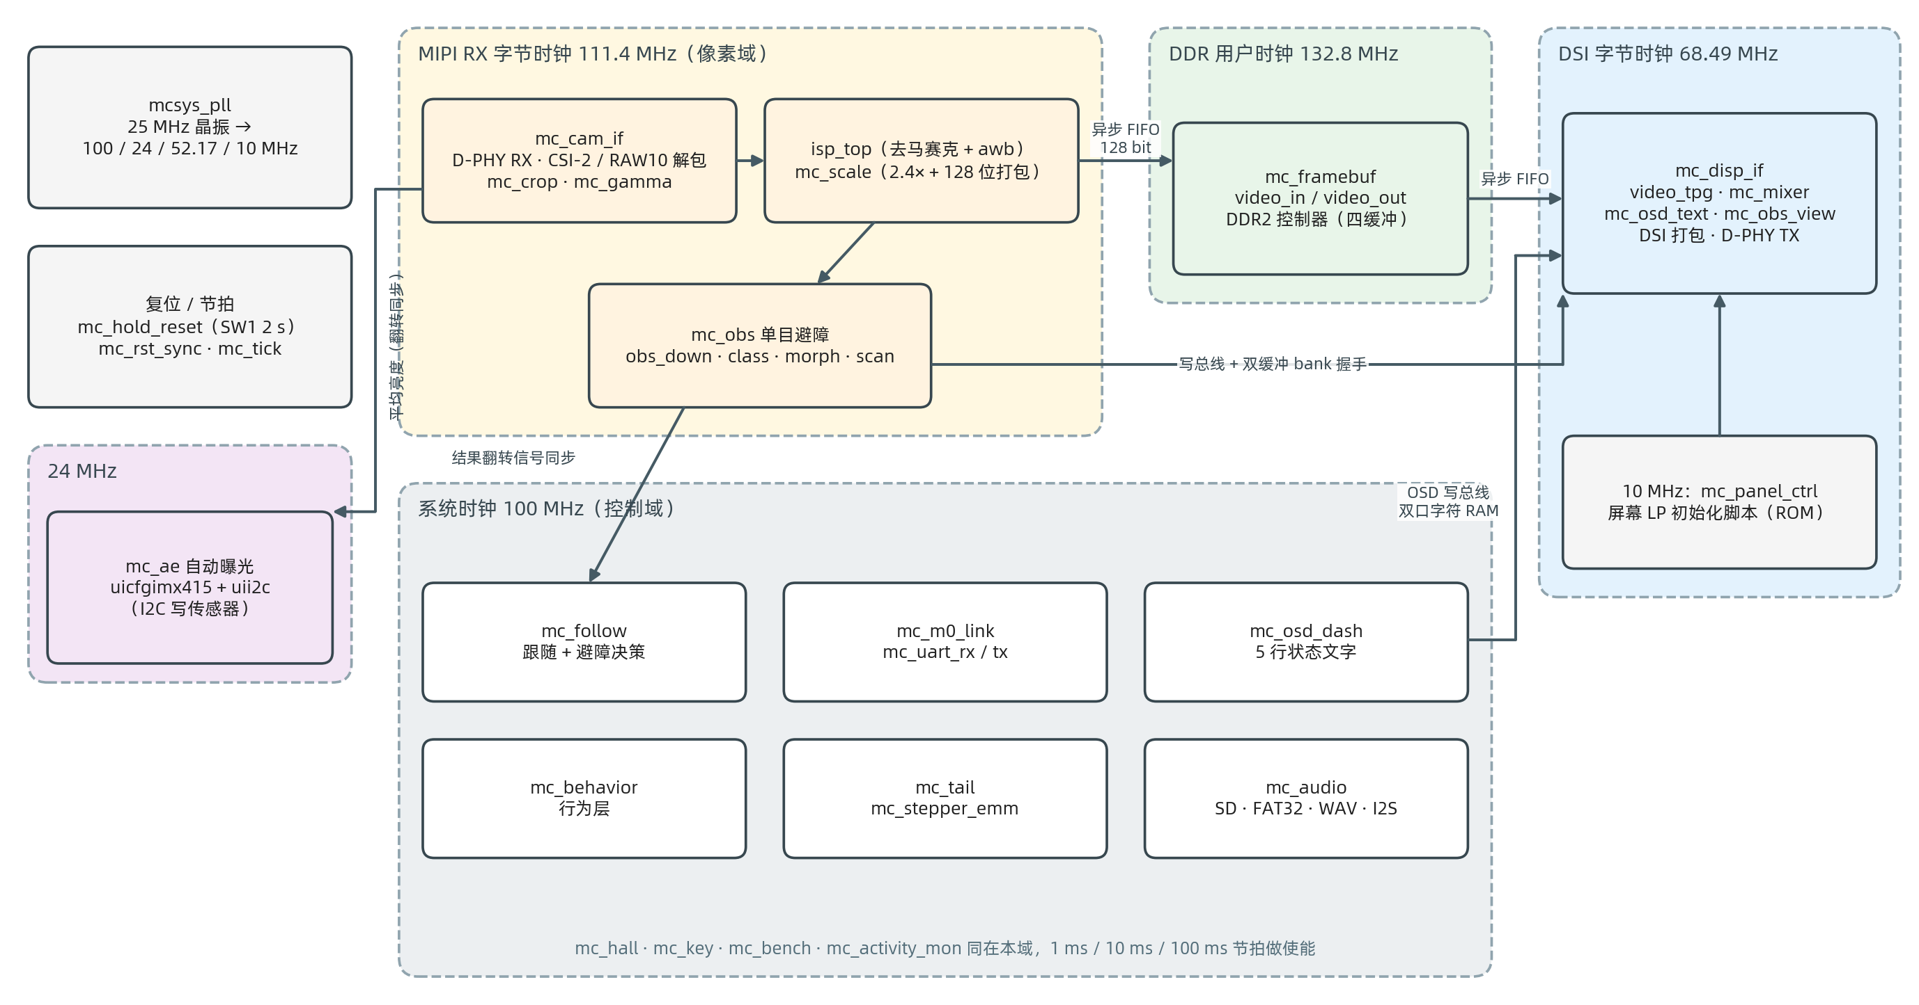
图2-9 FPGA内部架构与时钟域划分
STM32接口板固件采用1 ms时基的轮询调度（表2-8），只负责数据转发和电机驱动：有新UWB数据就发一帧给FPGA，收到FPGA命令就更新PWM，200 ms收不到完整命令立即停车。
表2-8 STM32接口板任务
任务 | 周期 | 内容
Task_UWB_Poll | 5 ms | 解析三个基站的UWB帧（帧头 + 命令码 + 异或校验）
Task_FPGA_Rx | 5 ms | 解析FPGA发来的两轮命令；串口出错时重启接收DMA
Task_Motor_Drive | 5 ms | 执行两轮PWM；收到#S*、UWB丢失或200 ms无帧时停车
Task_FPGA_Tx | 20 ms | 有新UWB数据发$l12350&，收不到发$S&
Task_UWB_Display | 1000 ms | 刷新调试LCD

2.3.2 软件各模块介绍
（1）视频采集与ISP
视频通路按像素流水线组织（图2-10）。D-PHY RX把4 lane串行数据恢复成字节流，CSI-2解包只保留RAW10数据包（丢弃OB行和嵌入数据），RAW10解包后每拍输出4个像素。传感器上电时序由mc_cam_pwrup保证：INCK稳定10 ms后释放复位，再过40 ms才允许I2C配置201条寄存器。
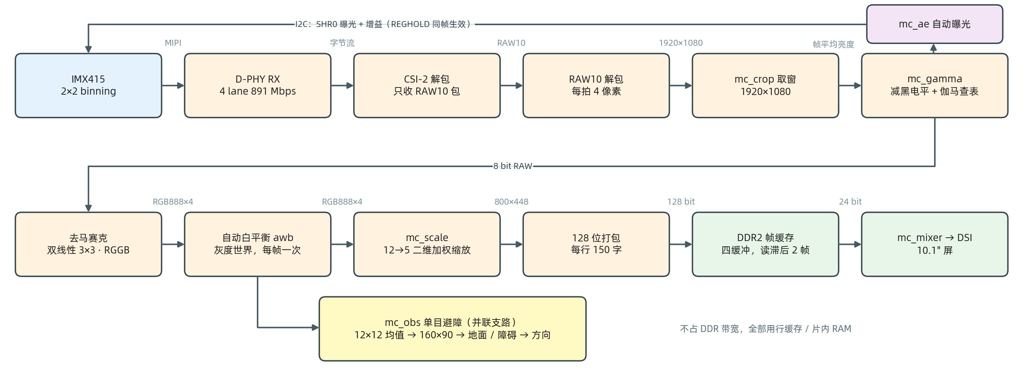
图2-10 视频采集、ISP与显示通路
取窗（mc_crop）：传感器每帧1097行、每行1944个像素，从中截取1920×1080录像区。起始行必须为奇数，与RGGB的Bayer相位配套。
伽马（mc_gamma）：在RAW10上先减黑电平50，再查1024项sRGB曲线表输出8位，比在8位数据上做伽马多保留2位暗部精度；同时统计每帧平均亮度，亮于200的像素按200计，避免灯光等小亮点拉高平均值。
去马赛克 + 白平衡（isp_top / awb）：双线性3×3插值；白平衡采用灰度世界假设，一帧内累加R/G/B，帧开始时用一个移位相减除法器算一次G/R、G/B增益，限幅0~4.0并做1/4平滑，下一帧整帧使用。原厂商代码每个像素做两次流水线除法，约占全片22%的slice，增益还在帧内不断变化。
等比缩放（mc_scale）：每12个输入像素合成5个输出像素（2.4倍），横纵两向权重之和都是16，最后整体右移8位四舍五入，相当于先做2.4×2.4区域平均再取样，不出现锯齿；纵向累加器放在RAM中，输出同时打包成帧缓存需要的128位字。
自动曝光模块mc_ae工作在24 MHz域，目标亮度为112（SW2/SW3每档±16，共EV−4~+4九档）。每次写完寄存器等3帧再看效果，按偏差大小分级调整（表2-9）。调亮时先加长曝光时间（最长约1帧），到头再加增益（最大45 dB）；调暗时先减增益再缩短曝光，这样暗处优先用长曝光，噪点更少。曝光和增益寄存器用REGHOLD包住，保证同一帧生效。此外修复了厂商uicfgimx415的3个问题：定时重写待机寄存器会打断正在写的曝光序列、写完条件一直成立挡住后续请求、中途到来的请求把序号清零。
表2-9 自动曝光分级调整规则
平均亮度 / 目标 | < 0.5 | 0.5~0.69 | 0.69~0.84 | 0.84~0.94 | 0.94~1.06 | 1.06~1.19 | 1.19~1.5 | 1.5~2 | > 2
调整量（0.3 dB一级） | +24 | +12 | +5 | +2 | 0 | −2 | −5 | −12 | −24

表2-10 视频通路主要模块接口
模块 | 关键输入 | 关键输出 | 功能
mc_cam_if | MIPI RX差分对、I_key_n（亮度键） | O_isp_fs / O_isp_valid / O_isp_data[95:0]，O_pix_data[127:0]，O_ae_gain / O_ae_exp | 摄像头接口顶层
mc_crop | I_raw_data[39:0]、I_raw_valid、I_raw_frame_start | O_raw_tdata、O_raw_tuser（帧起始）、O_raw_tlast（行尾） | 截取1920×1080
mc_gamma | I_tdata[39:0]（4个RAW10） | O_tdata[39:0]（8位）、O_mean[7:0]、O_mean_tog | 黑电平 + 伽马 + 亮度统计
awb | I_tdata[95:0]、I_tuser | O_tdata[95:0] | 灰度世界白平衡
mc_scale | I_fs、I_valid、I_data[95:0] | 128位打包字 + 有效 | 2.4倍等比缩放
mc_ae | I_mean、I_mean_tog、I_key_n | O_shr0[15:0]、O_gain[7:0]、O_exp、O_ev | 自动曝光

（2）帧缓存与显示合成
帧缓存mc_framebuf在DDR2中开4个帧缓冲轮换：相机端以60帧/s写入，显示端读"往前数第2帧"，读写永远不在同一块，不撕裂。显示接口mc_disp_if产生800×1280竖屏时序：水平有效800 + HSA 24 + HBP 136 + HFP 160 = 1120，垂直1280 + 6 + 15 + 16 = 1317，刷新率约46.4 Hz。面板上电由mc_panel_ctrl控制：复位20 ms→等待150 ms→从ROM发送ILI9881C初始化脚本→完成后打开背光。
画面合成mc_mixer是6级流水线，按坐标把画布划分为相机窗口、状态方块、文字层、方向条和避障画面（图2-11），叠放顺序为文字层 > 相机窗口 > 避障画面 > 状态方块 > 背景；没有相机帧时窗口显示黑色。避障画面由mc_obs_view用两块缓冲交替显示，每帧整块切换。文字层mc_osd_text是45列×5行的字符RAM，8×16 ASCII字库放大2倍成16×32；文字内容由脚本生成的mc_osd_dash每100 ms刷新一遍，所有数字共用一个二进制转十进制转换器。
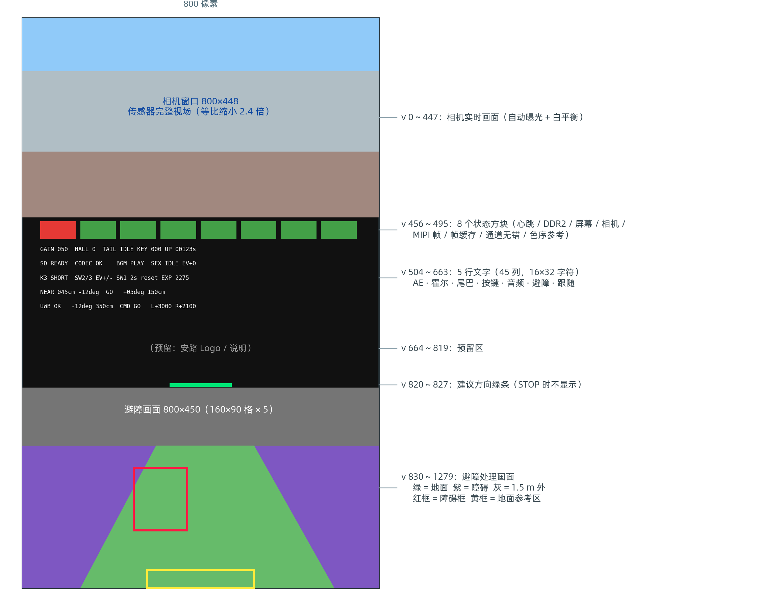
图2-11 屏幕版面（800×1280竖屏）
表2-11 状态方块含义（从左到右，绿 = 1，红 = 0）
编号 | 含义 | 编号 | 含义
[0] | 心跳（每秒红绿交替） | [4] | 收到MIPI帧
[1] | DDR2校准完成 | [5] | 缩小后的帧进入帧缓存
[2] | 屏幕初始化脚本发完 | [6] | MIPI通道无错误
[3] | 相机寄存器配置完成 | [7] | 常绿（红绿色序参考）

（3）单目避障
避障采用单目"地面外观"法[11]：把车正前方脚下的一小块当作地面样本，画面中颜色与之相近的格子判为地面（可通行），否则判为障碍。整个算法由mc_obs_down、mc_obs_class、mc_obs_morph、mc_obs_scan四级流水线完成（图2-12），全部使用行缓存和片内RAM，不占DDR带宽。
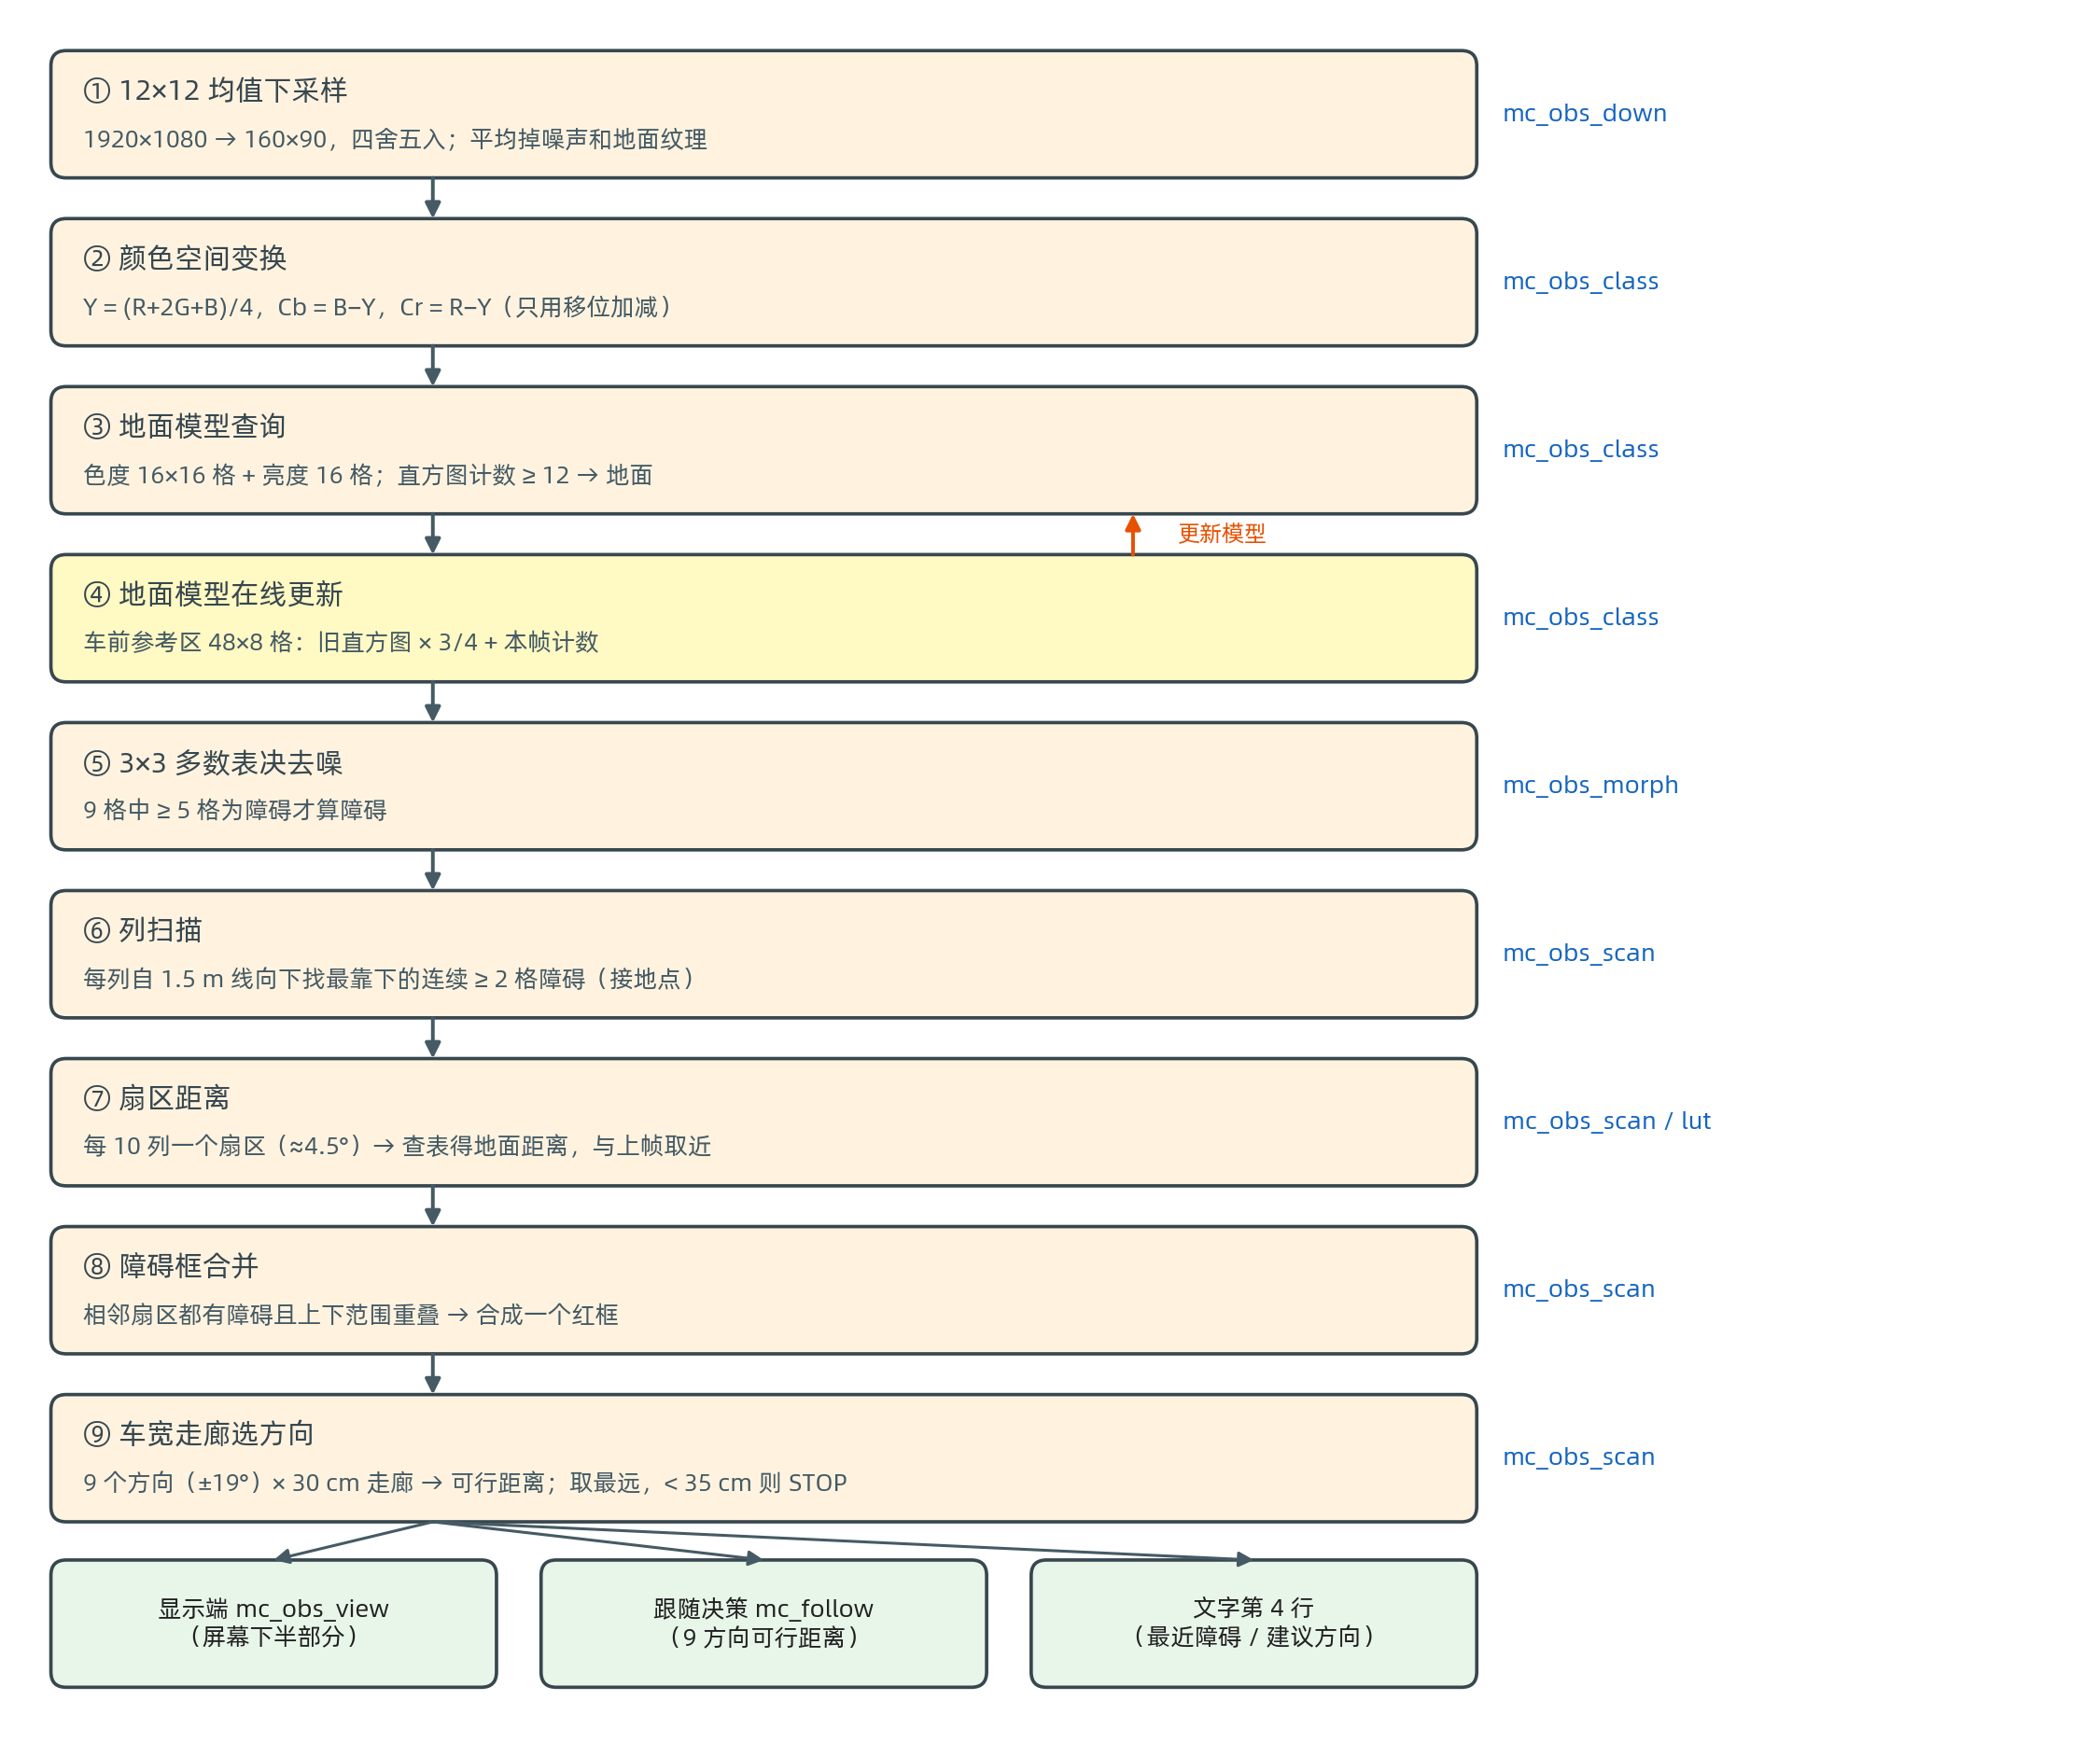
图2-12 单目避障算法流程
下采样与颜色变换：12×12像素求平均成一格，得到160×90小图，数据量减少144倍并平均掉噪声和地面纹理；再变换到Y/Cb/Cr，色度基本不随明暗变化，阴影不容易被当成障碍。
地面模型：色度量化为16×16格、亮度16格，分别维护地面直方图；某格颜色在直方图中计数达到门限（默认12）才判为地面。模型每帧用车前48×8格参考区（约23~26 cm处）更新：旧直方图保留3/4，再加上本帧计数（色度计入周围3×3格、亮度计入±2格），换了地面几帧就能学会，短暂遮挡也不会学偏。
去噪与列扫描：3×3窗口中至少5格为障碍才算障碍；每列从1.5 m线往下找最靠下的一段连续≥2格的障碍，其下沿即障碍与地面的接触点。
测距与成框：每10列为一个扇区（约4.5°），用按相机高度和倾角预先算好的几何表把下沿行号换算成地面距离，并与上一帧取较近值防止闪烁；相邻扇区都有障碍且上下范围重叠时合并成一个红框。
按车宽选方向：在−19°~+19°的9个方向上，假设车沿该方向直行扫过30 cm宽的走廊（车宽20 cm + 两侧各5 cm），离走廊中心线横向不到15 cm的障碍才算挡路，挡路障碍中最近的距离即该方向的可行距离（图2-13）；取可行距离最远的方向（最多计150 cm，相同时取靠正前方的），最远也不足35 cm时输出STOP。
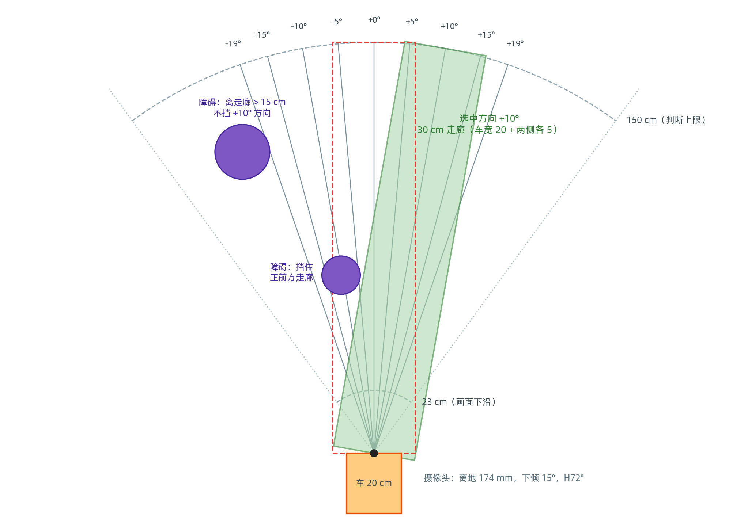
图2-13 车宽走廊与可行方向示意（俯视）
一帧最后一行进入后约0.01 ms即得到结果，比真实场景晚约1帧（≈17 ms）。避障结果每帧把O_res_tog翻转一次，决策模块在100 MHz域同步翻转信号后再采样，结果寄存器在下一帧结果出来前保持不变，保证跨时钟域安全。主要参数和接口见表2-12、表2-13。
表2-12 避障参数（mctop.v配置区）
参数 | 默认值 | 作用
OBS_REF_X0 / X1 / Y0 / Y1 | 56 / 103 / 82 / 89 | 地面参考区（网格坐标），车前这块地面需保持为空地
OBS_TC / OBS_TY | 12 / 12 | 色度 / 亮度门限：地板误判多则调小，障碍判不出则调大
OBS_D_CAP / OBS_D_STOP | 150 / 35 cm | 选方向时最远计到多少 / 最好方向不足此值则STOP
车宽、余量、相机高度、倾角 | 20 cm、5 cm、174 mm、15° | 写在tools/gen_obs_lut.pl，生成几何表mc_obs_lut.v

表2-13 mc_obs主要输出
端口 | 位宽 | 含义
O_head_free | 72 | 9个方向各自的可行距离（cm，各8位）
O_sec_dist | 128 | 16个扇区的障碍距离（cm，255 = 1.5 m内无障碍）
O_go_head / O_go_deg / O_go_free | 4 / 7 / 8 | 建议方向编号、角度（左负右正）、可行距离
O_stop | 1 | 所有方向都不足35 cm
O_near_cm / O_near_deg | 8 / 7 | 最近障碍的距离和方位
O_wbus / O_pub_bank | 25 / 1 | 送显示端的写总线、最近写完的缓冲块
O_res_tog | 1 | 每帧结果更新时翻转

（4）跟随与避障决策
mc_follow每20 ms执行一次决策（图2-14）。跟随部分逐条复现STM32上整车调好的follow.c：参数相同，整数除法用逐位除法器按C语言"向0取整"实现，因此没有障碍时FPGA算出的两轮命令与STM32跟随测试模式完全一致。避障部分是FPGA新增的：挡路时在9个方向中按代价"2×|方向−主人角度| + 1×|方向−上次绕行方向|"挑选绕行方向，前一项使车往靠近主人的一侧绕，后一项防止绕到一半左右换边（思路同VFH+[13]的代价函数和改进Follow-the-Gap[14]的换边惩罚）。各状态含义见表2-14。
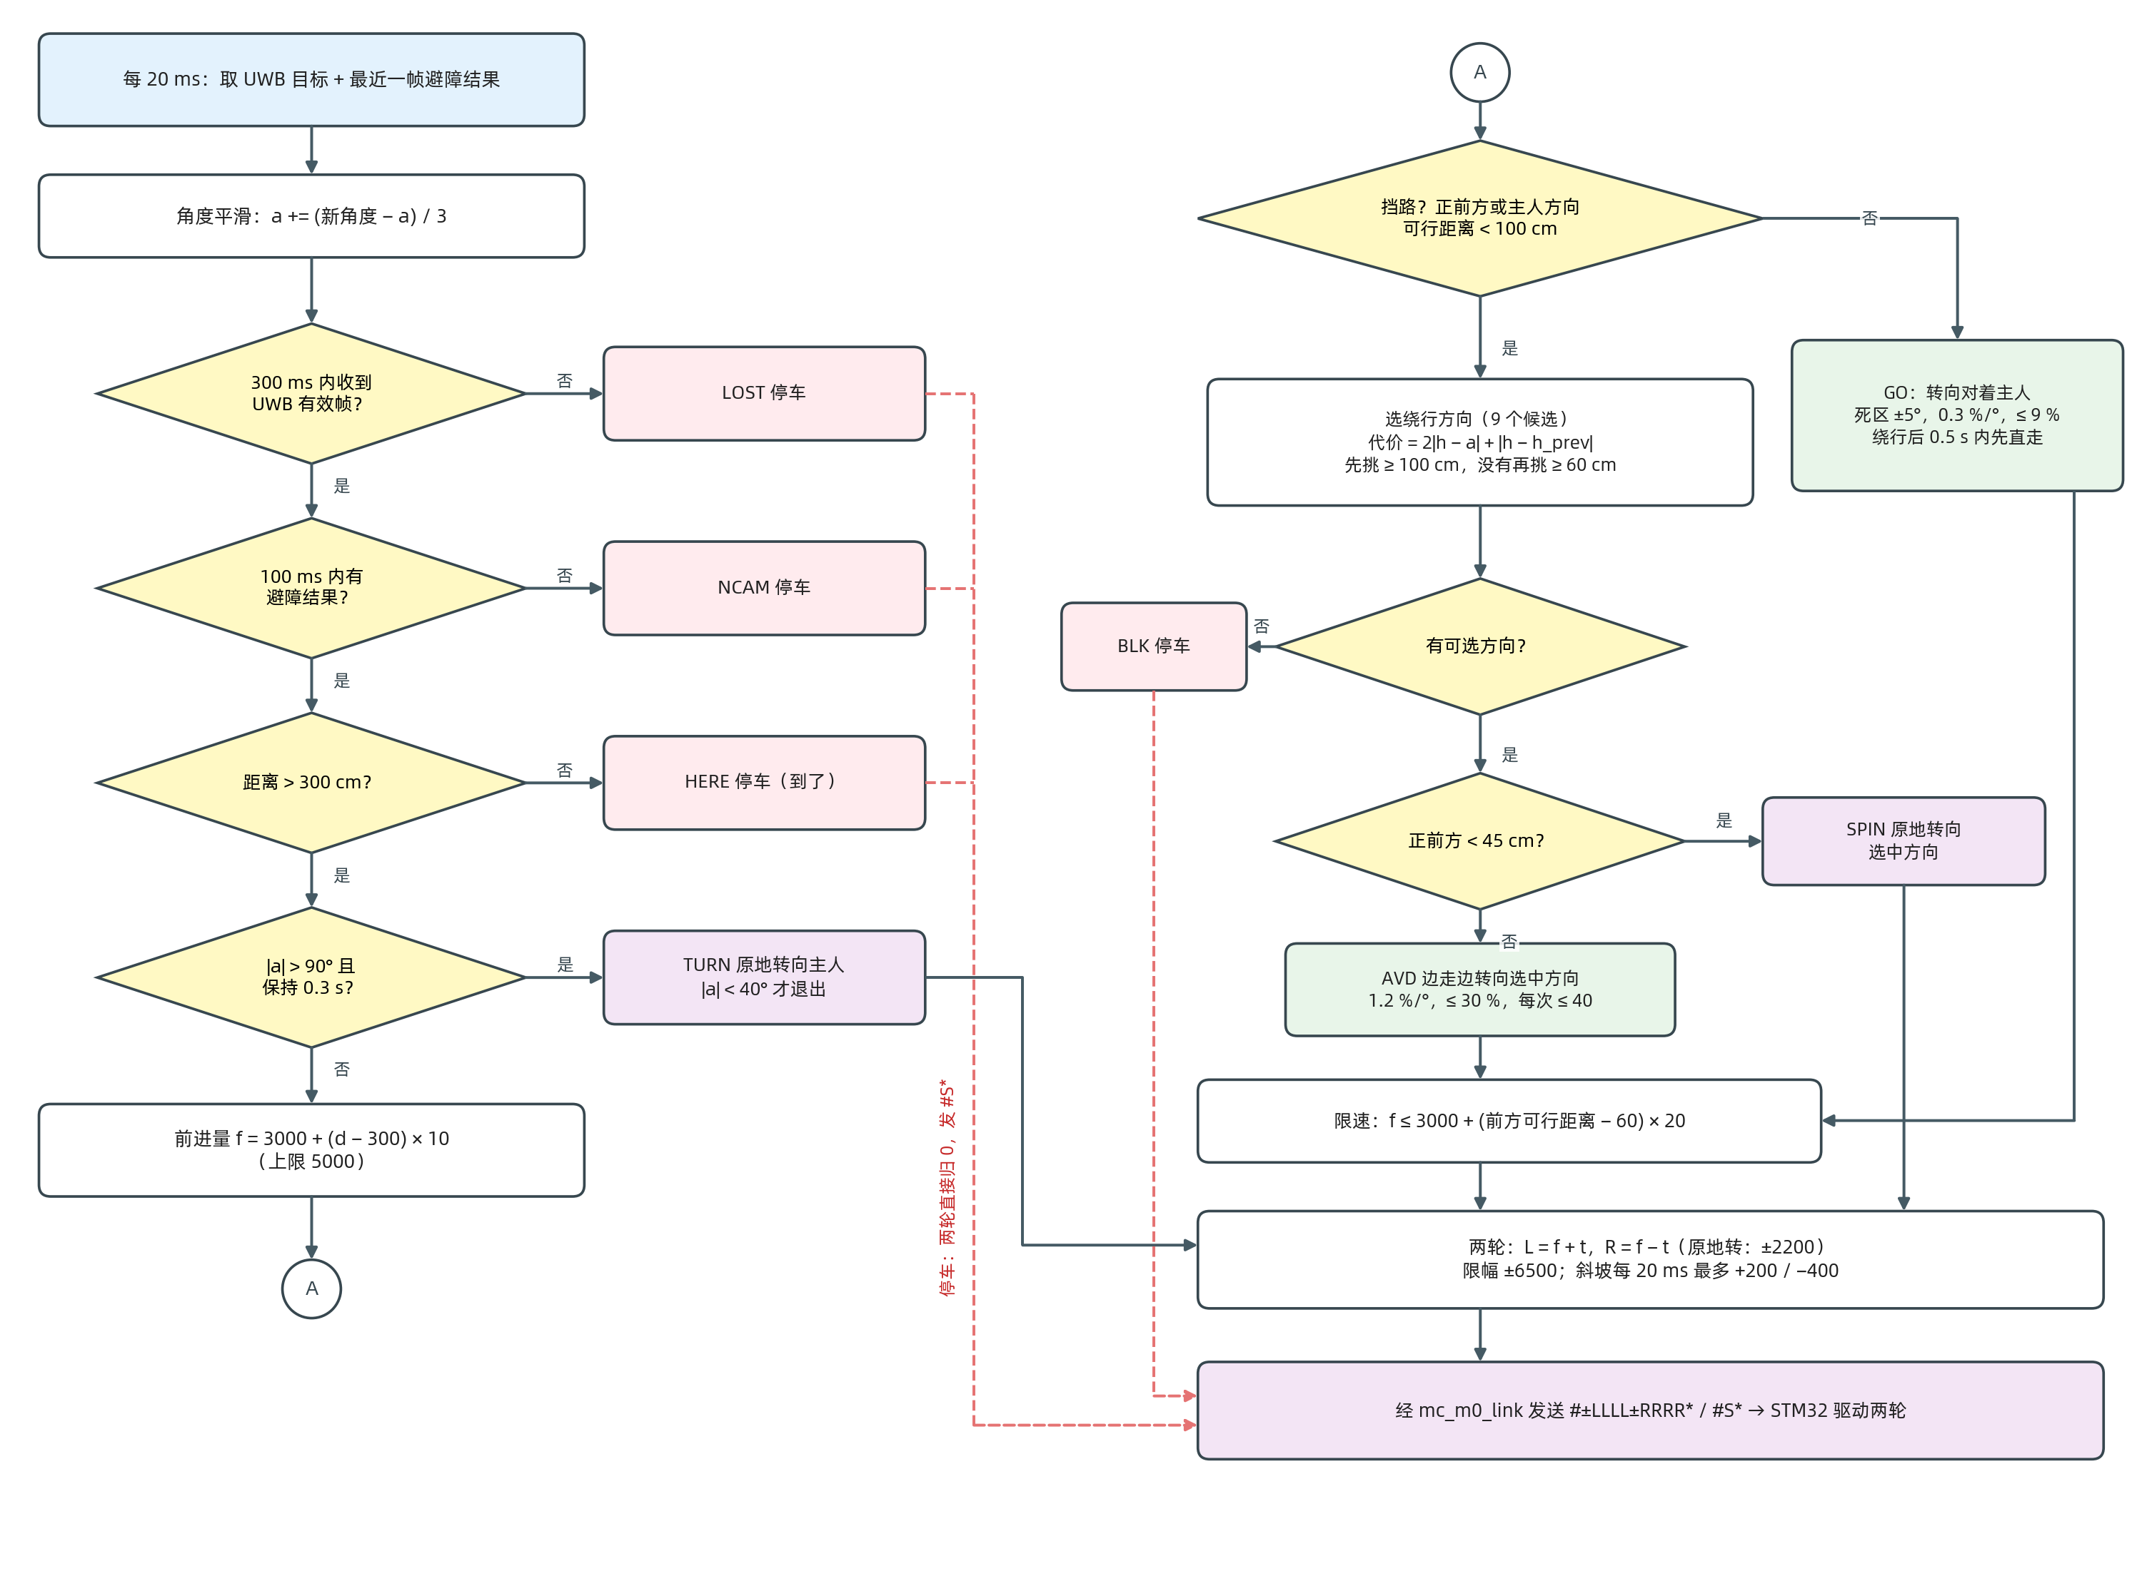
图2-14 跟随与避障决策流程（mc_follow）
表2-14 决策状态
状态 | 条件 | 输出
LOST | 收不到UWB（STM32发$S&或300 ms无有效帧） | 停车 #S*
NCAM | 100 ms内没有新的避障结果（相机断开） | 停车 #S*
HERE | 主人在300 cm以内 | 停车 #S*
TURN | |角度| > 90°且保持0.3 s（回到40°以内才退出） | 原地转向主人，两轮±2200
GO | 不挡路 | 朝主人转向：死区±5°，0.3%/°，上限9%，每次最多变12
AVD | 挡路且有可选方向（或绕行后0.5 s内） | 朝选中方向转向：1.2%/°，上限30%，每次最多变40
SPIN | 挡路且正前方不足45 cm | 原地转向选中方向，两轮±2200
BLK | 挡路且没有任何方向可行距离 ≥ 60 cm | 停车 #S*

前进量 = 3000 + (距离 − 300 cm) × 10，上限5000；离障碍近时再限制为3000 + (前方可行距离 − 60) × 20。左轮 = 前进 + 转向、右轮 = 前进 − 转向，各限幅±6500，并做斜坡处理（每20 ms最多加200、减400）。所有参数集中在mctop.v配置区，FOLLOW_*与STM32的follow.h保持一致，AVOID_*为避障参数。
（5）FPGA与STM32串口通信
mc_m0_link负责帧的收发，底层为mc_uart_rx / mc_uart_tx（115200 8N1，100 MHz下每一位在中点取样）。帧格式为ASCII，位数不够前面补0（表2-15），每20 ms一帧，只占串口带宽约5%。接收端格式不对的帧整帧丢弃，遇到下一个"$"重新开始；同时输出"线路是否有字节"标志，屏幕据此区分OK（收到有效帧）、LOST（有字节但无有效帧）和NOLK（300 ms一个字节都没有，即线没接通），便于现场排查。
表2-15 串口帧格式
方向 | 帧 | 含义
STM32 → FPGA | $l12350& | 主人在左12°、350 cm（l / r = 左 / 右，角度2位，距离3位）
STM32 → FPGA | $S& | 收不到UWB
FPGA → STM32 | #+3000-0500* | 左轮 +3000、右轮 −500（符号 + 4位，正 = 前进，满量程8000）
FPGA → STM32 | #S* | 立即停车

（6）喂食检测、行为层与尾巴驱动
霍尔传感器输入经mc_hall两级同步和20 ms去抖得到"喂食中"信号O_fed，送入行为层mc_behavior（图2-15）。喂食时行为层做两件事：一是让尾巴摇一个来回，摇完若磁铁仍在就再摇一个来回，拿开后摇完当前来回即停；二是播放一遍进食音效，播放中不重复触发，磁铁拿开再靠近才会再播。行为层还预留了I_near（主人走近时摇尾）和I_bark（主人走丢时狗叫）两个输入。
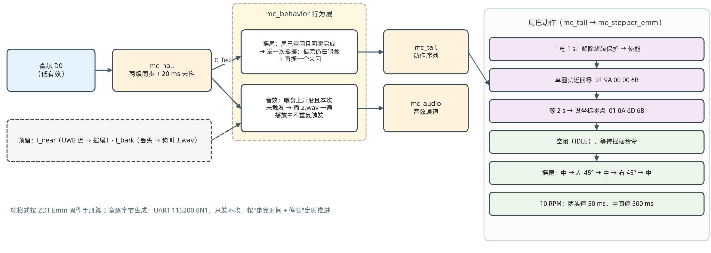
图2-15 喂食检测、行为层与尾巴动作序列
尾巴驱动由mc_tail（动作序列）和mc_stepper_emm（按ZDT Emm固件手册逐字节生成命令帧）组成，经UART只发不收。由于驱动器的"坐标零点"就是它上电时的位置，直接发"回到绝对位置0"等于原地不动，因此改用驱动器自带的单圈就近回零：上电1 s后发送解除保护、使能、单圈就近回零，等待2 s后把当前位置设为坐标零点，之后的摇摆就以正中为基准。一个来回为中→左45°→中→右45°→中，转速10 RPM，两头停50 ms、中间停500 ms，按"走完时间 + 停顿"定时推进。主要命令帧见表2-16。
表2-16 尾巴驱动主要命令帧（地址1，校验0x6B）
命令 | 帧（十六进制）
使能 | 01 F3 AB 01 00 6B
单圈就近回零 | 01 9A 00 00 6B
设坐标零点 | 01 0A 6D 6B
10 RPM转到左45°（位置模式） | 01 FD 01 00 0A 00 00 00 01 90 01 00 6B

（7）音频子系统
音频子系统全部在100 MHz单时钟域，没有跨时钟域（图2-16）。两个读文件模块共用一份挂载结果和目录表以及一个SD控制器，由仲裁器mc_sd_arb轮流服务，因此背景音乐和音效可以同时播放、互不打断。
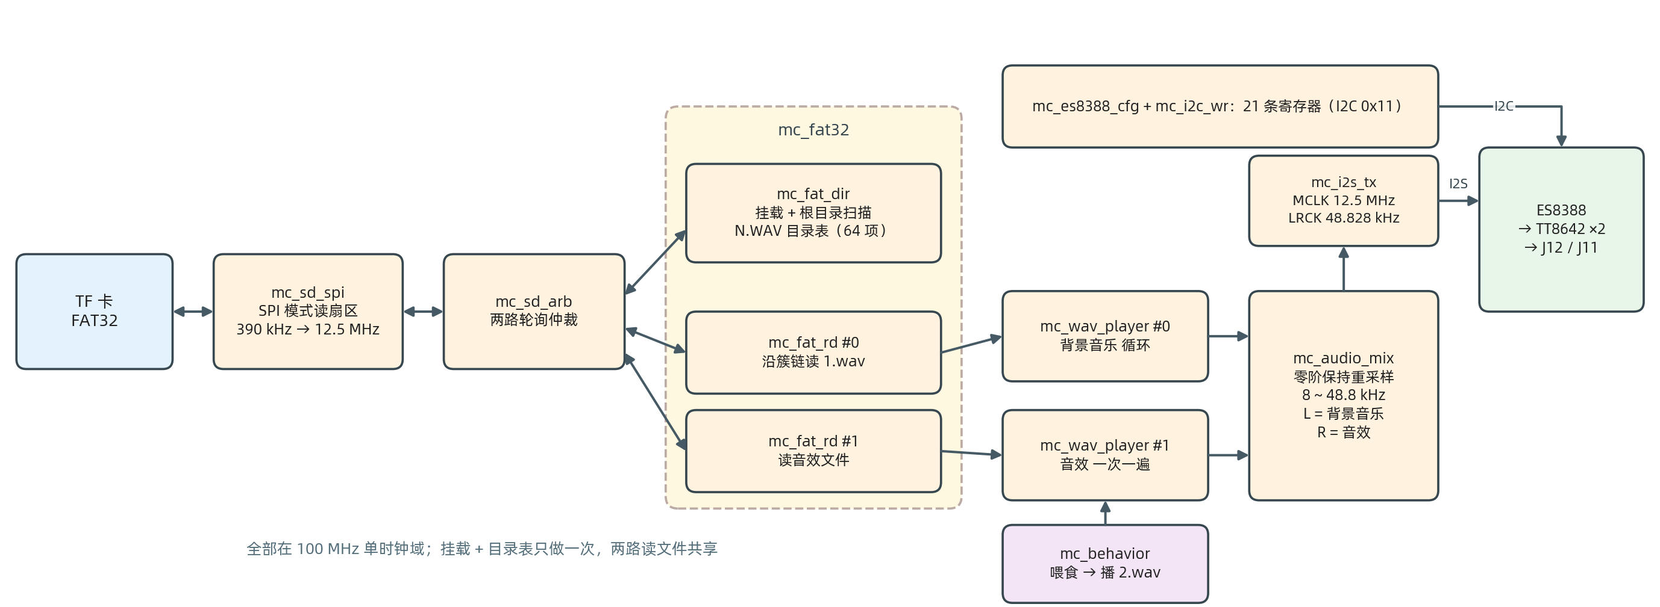
图2-16 音频子系统框图
SD卡驱动（mc_sd_spi）：SPI模式上电初始化，区分V1/V2、SDSC/SDHC卡，初始化时钟390 kHz，之后12.5 MHz，读512字节扇区。
FAT32（mc_fat_dir / mc_fat_rd）：支持带或不带MBR的卡，挂载时扫描一遍根目录，把"数字.WAV"文件登记到64项目录表；读文件时沿FAT簇链逐扇区读取，环形缓冲有512字节以上空位才读下一扇区。挂载失败会细分为NO SD、NO FAT、BADFAT、RD ERR显示在屏幕上。
WAV解析（mc_wav_player）：依次解析RIFF、fmt、data块，其他块整块跳过；只接受16位PCM、单/双声道、8000~48828 Hz，否则报错；2 KB环形缓冲。
重采样与混音（mc_audio_mix）：I2S帧率固定为48828.125 Hz，每路按"自身采样率÷帧率"用相位累加器（单位1/8 Hz）决定是否取新样本（零阶保持），≥47.5 kHz按原生48 kHz处理；立体声文件先左右取平均，背景音乐放左声道、音效放右声道。
I2S与编解码器配置：mc_i2s_tx由100 MHz分频得到MCLK 12.5 MHz、LRCK 48.828 kHz；mc_es8388_cfg经I2C（地址0x11，100 kHz）写入21条寄存器，把ES8388配置为I2S从模式、16位DAC播放，顺序取自厂商例程并对照数据手册核对。
（8）人机交互
按键由mc_key每10 ms扫描、20 ms去抖，输出短按、长按（0.8 s）脉冲；SW1按住2 s由mc_hold_reset复位PLL，实现整机复位。三个LED在没有屏幕时也能指示状态（表2-17）。
表2-17 按键与LED
器件 | 操作 / 现象 | 含义
SW1 | 按住2 s | 整机复位（尾巴重新回零、背景音乐重新开始）
SW2 / SW3 | 短按 | 画面亮一档 / 暗一档（EV−4~+4）
LED1 | 约1 Hz闪烁 | PLL锁定，FPGA正常运行
LED2 | 灭 / 2 Hz闪 / 常亮 | DDR2未校准 / 已校准但屏幕脚本未发完 / 都完成
LED3 | 灭 / 2 Hz闪 / 常亮 | 相机未配置 / 已配置但无图像帧 / 图像帧持续进入帧缓存

（9）仿真验证
每个自写模块都配有自检测试台：测试台内独立编写参考模型，逐像素、逐字节或逐拍比较，最后打印PASS / FAIL。在此基础上做突变检查——故意改坏RTL的一处（接线、状态机、边界条件等），测试台必须报FAIL，以此确认测试台确实能发现错误；未被抓到的都逐条分析确认是等价突变。测试台分组见表2-18。厂商加密的MIPI收发、DDR控制器和DSI打包核无法仿真，只能上板验证。
表2-18 测试台分组
分组 | 测试台 | 主要覆盖
视频 / ISP | tb_isp、tb_gamma、tb_awb、tb_scale、tb_ae、tb_fb、tb_mixer | Bayer相位、伽马表逐项、白平衡逐像素、1920×1080→800×448整帧、自动曝光写寄存器序列、帧缓存压力、整帧合成
避障 / 决策 / 通信 | tb_obs_down、tb_obs_core、tb_obs_view、tb_follow、tb_m0_link | 21帧场景与边界帧、9方向可行距离、照搬follow.c的模型逐20 ms比较、串口波特率偏差±2%与各种错帧
音频 | tb_i2s、tb_es8388、tb_sdfat、tb_sdarb、tb_sdarb_proto、tb_audio_mix、tb_audio | FAT32诱饵目录项、碎片化簇链、挂载失败各出口、读卡错误、仲裁协议、重采样边界、逐时钟白盒接线核对
人机 / 尾巴 / 系统 | tb_key、tb_hold_reset、tb_uart、tb_tail、tb_osd、tb_dash、tb_bench、tb_hall、tb_behavior | 去抖与长按、命令帧逐字节、文字面板整块核对、行为层触发规则
顶层集成 | tb_top | 配置参数下传、上电回零、背景音乐第一个采样、喂食音效、串口20 ms帧

第三部分 完成情况及性能参数

3.1 整体介绍
MinecraftDog整机由3D打印外壳、两轮差速底盘、MLKPAI-F02开发平台、IMX415摄像头、10.1英寸屏、STM32接口板、UWB基站、步进电机尾巴和扬声器组成，实物如图3-1、图3-2所示。
【此处插入：系统实物正面全局照片】

图3-1 系统实物正面照片
【此处插入：系统实物斜45°全局照片】

图3-2 系统实物斜45°照片

3.2 工程成果

3.2.1 机械成果
外壳按三维模型（图2-4、图2-5）3D打印并装配完成。【待补充：装配过程与安装细节说明】
【此处插入：3D打印外壳与装配实物照片（含头部摄像头、尾巴步进电机安装细节）】

图3-3 机械成果实物照片

3.2.2 电路成果
电路由开发平台和成品模块组成，按表2-4的管脚分配和图2-3的连接关系完成接线。
【此处插入：整车接线实物照片（FPGA开发板、STM32接口板、UWB基站、步进驱动器、霍尔模块、扬声器）】

图3-4 电路成果实物照片

3.2.3 软件成果
上电后屏幕背光点亮，出现状态方块和文字；接上摄像头后上半部分显示完整视场的实时画面，自动曝光和白平衡很快把亮度、颜色调整到合适状态；下半部分显示避障处理画面。运行画面见图3-5、图3-6。
【此处插入：屏幕运行画面照片（上：相机画面；中：状态方块与5行文字；下：避障画面）】

图3-5 屏幕运行画面
【此处插入：避障画面特写（红框、黄色参考区、绿色方向条）】

图3-6 避障处理画面
TD完整流程（综合 + 布局布线 + 生成比特流）的资源占用和时序结果见表3-1、表3-2。
表3-1 FPGA资源占用（PH1P35MDG324）
资源 | 使用 | 总量 | 占用率
LUT6 | 16031 | 21216 | 75.56%
Slice | 17213 | 21216 | 81.13%
寄存器 | 15339 | 42432 | 36.15%
ERAM（20 Kb） | 67 | 108 | 62.04%
DSP | 21 | 40 | 52.50%
PLL | 3 | 6 | 50.00%
MIPI RX / TX | 1 / 1 | 2 / 2 | 50.00%
DDR字节通道 | 6 | 12 | 50.00%
IO | 73 | 160 | 45.62%

表3-2 时序分析结果
项目 | 结果
建立时间最差裕量（SWNS） | +0.107 ns，违例端点0
保持时间最差裕量（HWNS） | +0.020 ns，违例端点0
分析路径数 / 端点数 | 2,515,073 / 13,072

29个测试台全部PASS。【可选补充：仿真波形或sim.sh运行结果截图】

3.3 特性成果
各项功能的完成情况见表3-3。"上板验证"表示已在实物上确认现象正确；"仿真验证"表示已由测试台逐拍核对、尚待整车测试。
表3-3 功能与性能完成情况
功能 / 指标 | 结果 | 验证方式
MIPI视频采集与显示 | 1920×1080@60 fps采集，800×1280竖屏稳定显示完整视场，颜色正常、无条纹 | 上板验证
自动曝光 / 白平衡 | 亮度合适、跟随光照变化；颜色正常 | 上板验证
OSD叠加 | 8个状态方块 + 5行状态文字实时刷新 | 上板验证
单目避障 | 真实地面上误判少，红框和建议方向正常显示 | 上板验证
避障结果时延 | 一帧最后一行到达后约0.01 ms出结果（约滞后1帧） | 仿真验证
FPGA ↔ STM32串口 | 双向通信正常 | 上板验证
跟随 + 绕行决策 | 无障碍时与STM32跟随算法逐拍一致；8种状态全部覆盖 | 仿真验证，整车参数待调
喂食互动 | 磁铁靠近：屏幕HALL 1、进食音效播放；尾巴上电回零与摇摆正常 | 上板验证
背景音乐 | TF卡1.wav上电自动循环播放 | 上板验证
跟随停车距离误差 | 【待实测】 | —
绕障成功率 / 最大跟随速度 | 【待实测】 | —
采集到显示的端到端延迟 | 【待实测】 | —
连续稳定运行时间 / 整机功耗 | 【待实测】 | —

【此处插入：功能演示现场照片或测试截图（跟随、绕障、喂食摇尾等）】

图3-7 功能测试现场

第四部分 总结

4.1 可扩展之处
（1）避障：在地面外观法基础上融合Sobel边缘检测，识别与地面同色的障碍；增加超声波弥补车身两侧的近距离盲区。
（2）去掉接口板：把UWB基站串口和电机驱动直接接入FPGA，在FPGA内完成方位合成，并利用编码器做速度闭环。
（3）行为层：接上已预留的I_near、I_bark接口，实现"主人走近摇尾巴""走丢了会叫"等更多情感化行为。
（4）显示：DSI刷新率提高到约60 Hz，OSD叠加安路Logo、主人方位坐标和延迟帧计数。
（5）音频：重采样由零阶保持改为线性插值，消除背景音乐循环衔接处的短暂停顿。

4.2 心得体会
从"屏幕能亮"到"狗能跟着人走"，这次比赛让我们真正体会到FPGA系统设计和写单片机程序是两种不同的思维。
一是时序要设计出来，而不是调出来。第一次上板屏幕满是竖条纹，排查后发现是我们为了提高刷新率压缩了DSI水平消隐，而加密的DSI打包核不检查D-PHY的ready信号，只靠消隐时间留出空隙；恢复厂商的24/136/160后画面立刻稳定。此后我们给每个时钟域写清约束，跨时钟域一律用FIFO、翻转同步或双缓冲握手，再没出现过撕裂和花屏。
二是资源要精打细算。PH1P35只有40个DSP，而厂商白平衡对每个像素做两次流水线除法，约占22%的slice。我们改为每帧只在帧开始时算一次增益，资源大幅下降，画面也不再在帧内闪变；小常数乘法也全部改写成移位相加。
三是验证要先于上板。一次完整编译要十分钟左右，上板问题又很难定位，所以我们给每个自写模块都写了带参考模型的自检测试台，并故意改坏代码做突变检查，确认测试台真能发现错误。例如音频测试专门构造了长文件名、已删除项、碎片化簇链等"诱饵"；跟随决策用照搬STM32 follow.c的模型逐拍比较，保证两边的整数运算结果完全一致。
四是把"看不见"变成"看得见"。我们在屏幕上做了状态方块和状态文字，DDR2校准、相机配置、MIPI帧、TF卡挂载原因、串口是否接通一目了然。背景音乐不响时屏幕显示SD NO FAT，才发现卡不是FAT32、素材还是24位的；串口显示NOLK，最后查出是排针奇偶两排看错了。
五是软硬协同的调参方法。跟随参数先在STM32上整车调了十轮，再移植进FPGA，车上出现问题时就能分清是算法还是硬件。
最后，霍尔模块误接到FPGA输出脚、音量开太大把5 V拉低导致屏幕变灰，这些"低级错误"提醒我们：接线表、电源余量和上电顺序同样是工程的一部分。【待补充：团队分工与个人体会】

第五部分 参考文献
[1] 上海安路信息科技股份有限公司. 全国大学生嵌入式芯片与系统设计竞赛'2026 FPGA创新设计赛道选题指南[Z]. 2026.
[2] 上海安路信息科技股份有限公司. SALPHOENIX®1P系列FPGA数据手册: DS_1300（v0.2）[Z]. 2024.
[3] 米联客. MLKPAI-F02开发平台硬件使用手册[Z]. 2025.
[4] 米联客. 安路2024版FPGA TD软件快速入门课程[Z]. 2024.
[5] Sony Semiconductor Solutions Corporation. IMX415-AAQR-G: Diagonal 6.43 mm (Type 1/2.8) CMOS Solid-state Image Sensor with Square Pixel for Color Cameras[Z]. 2018.
[6] Everest Semiconductor. ES8388 Low Power Stereo Audio CODEC With Headphone Amplifier, Revision 5.0[Z]. 2018.
[7] MIPI Alliance. MIPI Alliance Specification for Camera Serial Interface 2 (CSI-2)[S].
[8] MIPI Alliance. MIPI Alliance Specification for Display Serial Interface (DSI)[S].
[9] SD Association. SD Specifications Part 1: Physical Layer Simplified Specification[S].
[10] Microsoft Corporation. Microsoft Extensible Firmware Initiative FAT32 File System Specification, Version 1.03[S]. 2000.
[11] Ulrich I, Nourbakhsh I. Appearance-based obstacle detection with monocular color vision[C]//Proceedings of the Seventeenth National Conference on Artificial Intelligence (AAAI-2000). Austin: AAAI Press, 2000: 866-871.
[12] Lee T J, Yi D H, Cho D I. A monocular vision sensor-based obstacle detection algorithm for autonomous robots[J]. Sensors, 2016, 16(3): 311.
[13] Ulrich I, Borenstein J. VFH+: Reliable obstacle avoidance for fast mobile robots[C]//Proceedings of the 1998 IEEE International Conference on Robotics and Automation. Leuven: IEEE, 1998: 1572-1577.
[14] Sezer V, Gokasan M. A novel obstacle avoidance algorithm: "Follow the Gap Method"[J]. Robotics and Autonomous Systems, 2012, 60(9): 1123-1134.
[15] Buchsbaum G. A spatial processor model for object colour perception[J]. Journal of the Franklin Institute, 1980, 310(1): 1-26.
[16] IEC 61966-2-1:1999. Multimedia systems and equipment—Colour measurement and management—Part 2-1: Colour management—Default RGB colour space—sRGB[S]. Geneva: IEC, 1999.
[17] Gonzalez R C, Woods R E. Digital Image Processing[M]. 4th ed. New York: Pearson, 2018.
[18] 张大头闭环伺服. ZDT X42S第二代闭环步进电机使用说明书[Z].
[19] Linux kernel developers. panel-ilitek-ili9881c.c[EB/OL]. https://github.com/torvalds/linux/blob/master/drivers/gpu/drm/panel/panel-ilitek-ili9881c.c.

